
Table of Contents
前言 这到底是一本什么书？
正妹心理第1击
正妹心理第2击
正妹心理第3击
正妹心理第4击
正妹心理第5击
正妹心理第6击
正妹心理第7击
正妹心理第8击
正妹心理第9击
正妹心理第10击
妹心理第11击
正妹陪审团来了 不要走开 马上开始
正妹陪审团Alicia
正妹陪审团Peggy
正妹陪审团小石
正妹陪审团Emily
正妹陪审团小孟
正妹陪审团Katie
正妹陪审团Brenda
正妹陪审团Sa
正妹陪审团小比
正妹陪审团提拉米苏
正妹陪审团Luna


图书在版编目（CIP）数据
正妹心理学/郑匡宇著.—海口：南方出版社，2010.6
ISBN 978-7-80760-713-7

Ｉ.①正… Ⅱ.①郑… Ⅲ.①女性-心理学-通俗读物 Ⅳ.①B844.5-49

中国版本图书馆CIP数据核字（2010）第089795号

书 名：正妹心理学
作 者：郑匡宇
出版发行：南方出版社
地 址：海南省海口市和平大道70号
邮 编：570208
电 话：（0898）66160822
传 真：（0898）66160830
经 销：新华书店
印 刷：湖南天闻新华印务有限公司
开 本：880×1230 1/32
印 张：6
字 数：100千字
版 次：2010年7月第1版 2010年7月第1次印刷
定 价：25.00元

目 录
前言 这到底是一本什么书？
正妹心理第1击
正妹心理第2击
正妹心理第3击
正妹心理第4击
正妹心理第5击
正妹心理第6击
正妹心理第7击
正妹心理第8击
正妹心理第9击
正妹心理第10击
妹心理第11击
正妹陪审团来了 不要走开 马上开始
正妹陪审团Alicia
正妹陪审团Peggy
正妹陪审团小石
正妹陪审团Emily
正妹陪审团小孟
正妹陪审团Katie
正妹陪审团Brenda
正妹陪审团Sa
正妹陪审团小比
正妹陪审团提拉米苏
正妹陪审团Luna

郑匡宇
华语世界的搭讪教主，哲学系出身，加州大学舞蹈理论博士。一贯主张用“爱人先爱己”的积极信念，在提升个人沟通能力与面对挫折的调适能力的同时，去吸引周围的好人脉以及异性的青睐，不平凡地面对每一天!著有畅销书《别怕!我是搭讪英文书》。

前言 这到底是一本什么书？
Foreword
“天啊！怎么有人敢出这样的一本书啊？～但是我好想看！”相信这是很多人看到本书后的第一印象！但是，如果你是搭讪教主的忠实读者，光是看书名，大概就能猜到，作者又是搭讪教主了吧？然后，你不是基于冲动，而是经过深思熟虑后，顺理成章地掏出钱包，立刻买下这本书。因为你知道，这又是一本关于两性关系的经典书籍，它将冲击你的心灵，打开你的视野，是你一定要收藏，并且留给后代子孙的传家宝典！
不过，为什么这本书不叫做《女性心理学》呢？像其他前辈一样，如日本知名两性作家岛田一男，出版一本从女性的说话方式，站立与坐下的姿势，眼神和表情等细微方面着手，巨细靡遗地探讨女性心理的书，这样涵盖范围不是比较广，也更能够引起共鸣吗？
不！我不会这样做！
总是一针见血、实话实说的搭讪教主，不可能出一本名为《女性心理学》的书，然后用一些不那么准确，或者你不关心的“调查发现”，来帮助判断异性对你的感觉。比如说，“打扮得花枝招展的女性其实内心是空虚的”；“抽烟的女孩子比较好追求”；“她说了那些话，应该就代表她对眼前的你有兴趣”；“和约会对象说话的时候，一直用手拨头发的女性，对眼前的男性有极大的好感”；“约会的时候，手一直交叉放在胸前的女性，是对她约会的对象，有强烈的防卫心”……看完那些讨论和分析之后，你觉得准吗？
教主跟各位一样，看过岛田前辈的书，然后和大家一样，发现女生那么多，根本无法以偏概全，或者轻易地凭对方的一些小动作，就能透视她的心。最重要的是，透视她的心又如何呢？如果不能吸引她，那还不是白玩？
其实教主知道，大家真正关心的，是正妹，也就是漂亮女生的心理（很奇怪，帅哥的心理想知道的人却不太多，呵呵）；一般女生的心理，男生没有多大的兴趣，因为，这群外表漂亮的女孩子，除了是大家关注的焦点之外，如果能够了解她们的心理，和她们相处时能够把她们“搞定”的话，和其他女孩子的交往，就不会那么困难了。这就叫“登泰山而小天下”啊！
也许有些女生会抱怨：教主，你这样只写有关正妹的心理，那其他女生就不是人了吗？长相普通的女生就该死，她们的心理就不重要了吗？我要告诉大家，其实不是这样的！这本《正妹心理学》出版的目的，除了研究正妹的心理之外，更重要的，是希望能让男生们知道，正妹们其实也没有那么了不起。唯有让男人们了解正妹之后，对正妹们才不会有愚蠢的崇拜，不仅知道提升自己的价值，也能让自己过得更快乐。
正在阅读本书的女性朋友，如果你认为自己不是正妹之流的话，更可以用本书里面学习到的道理，砥砺自己，让自己成为真正有魅力的人，并一棒打醒身边盲目崇拜正妹的男性亲朋好友，让他们拾回自尊，找到自信，去过属于他们自己意气风发的人生。
或许又有人要问了：那正妹到底如何定义呢？凭什么教主你可以来定义正妹呢？很抱歉，在这里，搭讪教主就要很武断地告诉大家，正妹就是我觉得长得漂亮，身材好的女生！如果你看过本书“正妹陪审团”里面女生的照片，能够认同我的眼光的话，那么就应该相信书里选择调查的对象，绝对是大家公认的正妹。
而且，为了让这本书更具有代表性，教主还特地把自我的标准抛开，尽量多找一些受访女性，因为我知道，有些我认为“还好”的女孩子，对大部分的男生来说，就已经是“正得不得了”的美女了。为了不要让这本书感觉起来曲高和寡，高不可攀，我特地把调查的群体放大，找了很多大部分男生会喜欢的女孩子，听听她们的意见。
同时，既然叫《正妹心理学》，那么受访女性的年龄就不能太大（在这里要先向漂亮的大姐姐们说声抱歉了）。受访者以未婚单身的女性为主，年龄分布大致上也是17岁到30岁（应某几位正妹要求，特地把年龄标准往上放宽一点），她们的职业分布范围也很广，有学生、上班族、公务员、空姐、兼职模特儿等。在这里特别把艺人和专业模特儿排除在外，毕竟像林志玲这样的人，是不常出现在你我身边的。
我们应该多花时间了解的，是真实出现在我们生活周遭的女生们。
其实，既然叫正妹，她们的想法大致上也和那些漂亮艺人或公众人物差不多，已经很具有代表性了。只是比起生活中遇到的正妹，你更不敢去亲近艺人和模特儿而已，如果你已经先入为主地认为，她们都是拜金主义的追随者，因而自贬身价，放弃战场，那就是你的问题了！
在这本书里，教主将大家对正妹最好奇的问题整理出来。教主不但会对每个问题加以解答，更借题发挥，把一些需要补充的两性观念与交友技巧，一次全都收录，让你了解正妹之外，还知道如何追求正妹。想想这真是一本人人都需要的两性秘籍！
亲爱的朋友们，让我们赶快开始这趟了解正妹以及自我成长之旅吧！
搭讪教主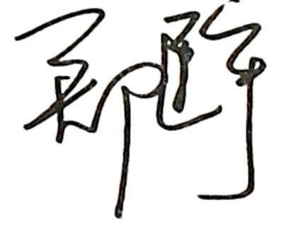

正妹心理第1击
正妹都很注重外表吧？
看网络正妹贴出的男友照片，每个男友都很帅，她还会故意说不帅。很丑，根本就在骗人！我觉得多数人都是着外表来决定一切的，对吧？因为我外表不佳，常受到很多差别待遇。男生长得帅不说话，女生就会说酷，有个性;男生长得丑不说话，女生就会说跩什么跩，不然就是说搞自闭，够不公平的！

认为正妹都是很注重外表的这种批评，绝对是不实的指控！

请大家再仔细看一下这个问题！这到底是问题还是抱怨呢？通常用这种口气和文字抱怨的人，都会被我痛骂一顿的，因为提这种问题的人，一点都没有去思考要如何提升自己，如何改善眼前遭遇到的困境。
首先要和大家分享的是，根据我的调查，认为正妹都是很注重外表的这种批评，绝对是不实的指控。我们可以分成以下几个层面来做细部的讨论。
注重外表，可以分对内和对外来说。
一般说来，正妹当然是很注重自己的外表，不然怎么能被称为正妹呢？她们知道，自己能有今天这样的人气，享受周围男性殷勤，逢年过节收到数不清的礼物，主要是因为自己的美貌，明白这一点，她们当然要在自己的外貌上，多下一点工夫喽！
其实男人不是不注重女生的内在，而是要这个女生先过了外貌上的“标准门槛”之后，他才有兴趣了解她的内在，发现她的性格之美（这标准门槛因人而异，有人高有人低，这也是为什么情人眼里能够出得了西施）。正妹们都了解这一点，所以要努力散发光芒，让自己永远吸引男人的目光。
不过，正妹们并不会将自己对自己外貌上的严格标准，完全用在选择另一半上。为什么呢？
那是因为在我们的社会里，虽然崇尚女人的美丽，但是对于英俊帅气的男人，在文化潜意识里面，却充满了仇视、鄙夷，还有打压。
一般来说，男人的美貌，是不被鼓励的，男人在这个社会上真正立足的，应该是他的权力、能力以及财富。古代外貌姣好的男人，历史评价都不高。现在台湾有“女模热”，却没有“男模热”，都是这个道理。正妹们受了这层文化潜意识的影响，所以在选择伴侣的时候，对异性外貌的依赖度，并没有像男人对女人外貌的依赖度那么高，有些女生还会刻意避开外貌英俊的男人，心理上会认为他们是花心、油嘴滑舌、吃软饭的家伙。
不过，需要补充说明的是，对于男性的身高，则又是另一回事了。从生物学的角度来说，女性天生的体质是比较柔弱的，所以在心理上需要寻求保护，而体型高大的男人，能够满足她们这一层心理上的期待。所以，男人的高大，对女人有非同一般的吸引力，就像女人的丰满对男人有致命的吸引力一样。可是，这身高背后所代表的社会意义，却又是对前面所提到的权力，也就是男人的力量的崇拜，并不单纯只是外貌而已。
现代社会变迁快速，原本不重视男人外貌的观念，也逐渐受到冲击。有一部分很聪明的女人发现，在原本男人主导的社会里面，女人没有教育和经济的能力，因此必须依赖男人，但现在女人什么都有了，有些女人的学历和收入，甚至比很多男人还要高，那么请问，为什么不能找一个长相英俊、有学历又有能力的男性，当自己的伴侣呢？干吗非要把男性的外貌排除在择偶的条件之外呢？因此我们会看到，有些女性在选择对象的时候，非要找又帅又有钱，也就是样样都好的对象不可，其他的人她们根本看不上。
但是大家别担心，这样的女性并不多，大部分的女生还是受到文化潜意识的钳制，把男人的权力、地位、财富、才华、风趣幽默以及体贴温馨，看得比外貌重要。
所以往上述这几项特质去发展，才是吸引女性青睐的可长可久之计。更重要的是，过于优秀的男性，其实在某种程度上，反而降低了能带给女性的所谓“稳定的安全感”。她们知道，优秀的男人，一定同样吸引了很多其他的女人。与其找一个超棒的男友，自己一天到晚担心，还不如找个没有那么完美的对象，来的踏实点（但是这也同样说不准，普通男也是会搞劈腿的，这个以后再讨论）。
至于问题中提到，很多正妹嘴巴上说自己的男朋友不帅，可是看她们网络相簿里面贴出来的男友相片，每个都很帅—所以我觉得正妹喜欢骗人！我要告诉大家，其实口是心非，是大部分女人的共同特点，正妹们也一样。
但是，在和那么多正妹交心深谈，了解她们的想法之后，我要说的是“一种米养百种人”，正妹也一样，每个都不同，有些正妹在选择对象的时候，就是要选择财貌兼备的一流人物；也有些正妹认为，风趣自信、能照顾她的男人才是最佳人选。这没有一定的。主要的问题在于，长得帅的男人，从小受到大家的赞美，比较有自信，所以看到喜欢的正妹的时候，比较敢展现自我，不会龟龟缩缩，不敢行动，所以机会当然比较多。
同时，正妹长得漂亮，追求的人比较多，选择一多，自然标准就向上提升。请你幻想一下你是正妹好了，有一群男生来追你，如果他们学历和背景都差不多，财力也相当的话，那为什么不挑一个长得比较好看的当自己的伴侣呢？这样也比较有面子，这才是她们选择多的原因。
就算她最重视的不是外表好了，那也是要有其他看重的选项，例如财富、能力、自信、风趣等。如果你不是这些方面的佼佼者，You are out！
最后，外表不佳，受到了很多不公平的待遇，这样的抱怨有意义吗？在发泄情绪上是有意义的，可是实际上一点建设性也没有！那请问，搭讪教主我的外形就很“佳”吗？我长得不高又不帅，还不是照样交到女朋友，还个个都才貌兼备呢！所以，与其在那里怨天尤人，责怪正妹，还不如尽你的能力，来改善你自认为不佳的外形。
身高不够没关系，是不是能让自己走路和站立的时候，腰杆挺直，抬头挺胸，展现你的自信，这些才是你应该注意的。脸长得不帅无所谓，但是要记得注意清洁，随时把胡子和鼻毛清理干净。头发逊掉了是不是？那就赶快去一间还不错的发廊，让专业的造型师剪出适合你的发型，然后再向他（她）请教保持这个发型的方法。衣着没有型也不是问题，直接参考流行杂志的搭配，并且请教身边比较会打扮的朋友，请他们给你意见，再不然去服饰店请店员帮你选择衣服来搭配，一方面培养自己对服饰搭配的敏感度，一方面练习和正妹店员搭讪，一举两得啊！
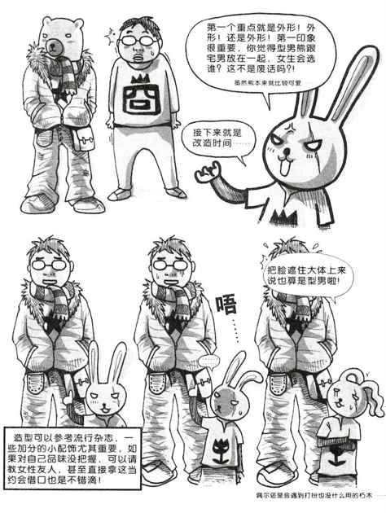

正妹心理第2击
不同年纪的正妹分别都有什么样的想法呢？
如何在不同时期追求不同年龄的正妹？
不同年纪的正妹是不是想法也不一样啊？要怎么在不同时期追求不同年龄的正妹呢？

是的，当然不一样。不过不管年纪如何，都有一个共同点，那就是希望她们的男朋友，是一个能够『带得出场的男人』!都是为了寻找符合她心目中完美形象的那个最佳选择。

随着年龄的增长，我们的眼界、见识都会提高，正妹们当然也一样，择偶的标准开始产生微妙的变化。我们可以把正妹，依照她们的年龄和心态，以及追求她们的方法，分成几个时期。
第一个时期，是十八岁前后的正妹们，也就是在高中时期。
这个时期的正妹，由于家里管得比较严，又有大学入学考试的压力，所以她们基本上对交男朋友这事没有多大兴趣。
但这也因人而异，我说的只是一个通则而已。事实上，我们不是也看到很多高中女生谈恋爱、交男朋友吗？不过，她们不是正妹的主力族群，又有种种来自家庭及法律的限制，所以对她们我们不加以讨论。
第二个时期，是从十八岁到二十二岁的正妹，也就是在大学时期。
这个时期的正妹，有以下四种类型：
第一种，单纯梦幻型
她们还没经过太多的感情历练，也就是交往过的男生人数不多，类型也很单一，导致她们相对地单纯而且充满梦幻。此型正妹的特点是对爱情充满想象与憧憬，所以只要她们没有男朋友，条件不错的男生要追她们，其实并不太难。
这时期的正妹，青春无敌，年轻就是本钱，比较重视的就是男生长得帅不帅、高不高、能不能带得出场等条件。当然，其他条件，如幽默、体贴等，也能加分。
不过，如果只有幽默和体贴，可是长得不高不帅，胜算就低了点。
但是话又说回来，如果你有过人的才艺，例如唱歌或舞蹈，再不然有自己的舞台，例如是学生会干部或社团社长，时常举办校际的活动，让正妹看到你运筹帷幄、神采飞扬的样子，那么在某些接受父母教育，认为“不要太重视男生容貌，男人的才华和能力比较重要”的正妹面前，你就大有希望！教主我当年能交到女朋友，应该就是靠这些吧？！
第二种，见多识广型
这个时期的正妹，大家也常会看到的。
她们虽然是学生，但是时常在校外兼职打工，你会在什么计算机展啦、车展啦等场合看到她们，也就是所谓的showgirl。这类型的女生，见识比同龄的女生广，接触的人也比较多，所以眼光又有点不一样。
基本上经过一些社会历练后，她们会比较清楚自己要的是什么。
也许她要有钱的男生，也许她要很帅的男生，也许她要有才华的男生，也许她要很有能力的男生……总之，在她们的心里，已经有一个她们理想的典范，如果你不是的话，就没有什么好多说的了。
很多人以为她们应该都是跟社会人士在交往，其实不见得，有些此型正妹还会刻意排斥在活动上面认识人，所以真正能要到她们的电话，追求她们的男生，还是以同校的男生为主，再不然就是朋友的朋友。
男同学们千万不要妄自菲薄啊！
第三种，校花系列型
在校园内有一些正妹，虽然外表漂亮，但其实内心不是很有自信，堪为此型的代表。
根据我的调查，有很多学生时代的美女，通常都是没有什么自信的，即使她们被封为系花、校花，甚至是美少女选拔赛的常胜军，都不见得对自己的外表和内在，具有百分百的自信。
而且，她们对于轻易以她们外表而全面肯定她们的男人，充满了鄙视和不信任。要追这一类的女孩子，你需要的是超强的自信，表达愿意了解她的内心思想和寂寞，以及善于聆听的能力。没有那些，只想讲一些称赞她漂亮的话就想追到她？You go to hell！（被她踹下地狱去吧！）
第四种，风云人物型
还有一种是又漂亮，又有能力，也就是她可能是社团社长，或者主办学校大型活动的正妹。这种类型的正妹人数比较少，但还是有。
她们跟同性和异性的相处都很不错，基本在感情上没有什么欠缺，所以在选择男朋友上面，更加挑剔。你如果不是那种在学校比她更出名，更有能力的人，或者在校外有杰出表现，让她崇拜的人的话，就没什么希望。
想追这类的女生，就算不是学校里的风云人物，也要有自己专注的领域，能让她眼睛为之一亮；再不然就是幽默风趣有见解，能够在她遇到挫折的时候，让她笑逐颜开，或者给她有力意见的人，也有希望。
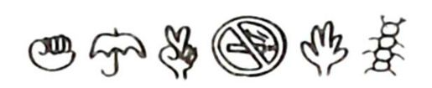
综观上面的几种女生，除了兼职学生showgirl那类，清楚知道自己要什么的类型之外，其他类型都不算太难追求。只要你把握一个重点，那就是自信，然后让对方在你擅长的领域里面，看到你发光发热，基本上都是有机会的。
其实，就算遇到那种目前再怎么努力，可是你始终不是她要的类型，你也没办法追的女孩子，你应该做的，不是灰心失望，丧失斗志，而是适时的“转进”！
转进的意思是请你在原来的领域里继续展露峥嵘，然后看看能不能吸引到其他欣赏你优势的女孩子。
除了也许会马上遇到另外一个同样优秀的女生欣赏你之外，说不定过几年，原先那位你追求不到的正妹，标准、想法改变了，碰巧你那时又没有女朋友，再相遇的时候，就这样一拍即合了也说不定啊！
有兴趣的读者，还可以上我的无名网站，去下载五个女人的故事——小华和卡罗琳的故事——来看，那都是实例。总之，教主我还是那句老话，别人可以不要你，放弃你，但是你不能放弃你自己！
第三个时期，是指二十二岁大学毕业到二十六岁的正妹。
老实说，这个时期的正妹最复杂，最难搞定！
她们考虑的东西最多，所有的外在条件，如身高、身材、长相、财力、交通工具等；内在条件，包括幽默、体贴、责任感，上进心等，她们通通都会加以考虑。
这个时期也是女生的黄金时期，她们摆脱了少女的纯真，并开始真正拓展自己的视野。
这个时期，她们在两性关系上追求的重点，可以用一个简单的指标来代表，那就是：跟你在一起开不开心。能让她们开心者上天堂，不能让她们开心者就继续住套房——我怎么又开始模仿张国志了？
坦白地跟大家说，这个时期的正妹其实是最难追的。她们通常已经有了男朋友，而且还很不容易分手。她们和男友关系常是矛盾的——她们不敢分，不想分，怕之后交不到自己满意的男朋友，而她们的男朋友也害怕自己的正妹女朋友跑了。在这两股力量相互夹击和激荡之下，其实很难有你介入的可能。
但是，凡有原则，必有例外，以下是最有可能发生的三种例外：
我们先撇开那种跟自己的男朋友在一起很开心，也很幸福满足，其他男人在她们眼中都是死人的正妹不谈。
第一种例外，虽然我有男朋友，过得也不错，但是你更优秀，好，给你一个机会！
这类型就是比较容易劈腿的女生。
造成她们劈腿的原因，除了她们本身三从四德的观念比较淡薄之外，来自于家庭教育的影响也不少，父母们总喜欢叫子女在婚前睁大眼睛多看看，因此只要没有结婚，她在心里上是觉得可以接受其他男生追求的。
这种女生，如果MBA（Master’s of Boy Management，我创的名词，叫“男孩管理学”，另外还有“美女管理学”，也叫MBA，是Master’s of Beauty Management）学分修的好，也就是处理感情能力够强的话，还可以让众男们和平相处，然后轻舟过得万重山；处理得不好的话，男生为她们打架，发生凶杀案也时有所闻。
第二种例外，我有男朋友，可是我不幸福，但是还不敢或不想分开。怕寂寞，或者有人帮我当当劳役，做做苦工也不错。
这类的女生，虽然有男朋友，但可能她男朋友对她不够好，或是她并不真的爱她男朋友。遇到这类型的女生，只有一个原则，就是使用“戳一下法则”，以好朋友的身份，在她身边适时给她关心，用一些你喜欢参加的活动来邀请她。
说不定渐渐地，她会被你的优势或丰富多彩的生活所吸引，或者是过几个月后你要再约她的时候，她就告诉你她已经跟男朋友分手了。总之，你必须要一直是她的朋友，才能知道她的最新动态！
最后一种例外，明明很正，可是没人追她。虽然人数很少，但是真的有这种人。
这类型的女生通常有一种不可侵犯的气质，她们的优秀，足以使大部分的男生望而却步。不过讲到她们，我又要说说那些没自信的男生了。我认为，就是你们这些好人的没自信，才让这些女生独守空闺，或者最后落入条件不怎么样，但是脸皮厚、敢拼敢冲的“俗仔”手里。
我有一个男性朋友，有次跟我约在台北东区的Sogo百货碰面。当我们碰面时，旁边刚好站了一个也在等朋友的漂亮女生，吸引了我们俩的目光。教主当时已经有女朋友了，所以让我的朋友去搭讪她。
结果你知道他怎么回答我？他连想都没想就说：“她长那个样子，那么漂亮，就是一副有男朋友的样子！算了吧！”我气得当场就痛骂他一顿，然后亲自出马和那位美女搭讪，结果美女不但没有男朋友，大家还相谈甚欢呢！
总而言之，要和大家分享的是，千万不要先入为主地认为，优秀的女生一定有男朋友。你应该做的，就是不断地提升自己，然后随时把握机会，向正妹推荐自己。要能够做到这样，能随时遇到优质的正妹，只有靠搭讪了。记得千万不要妄自菲薄，否则优秀的女生，是一定会被脸皮厚的男生追走的。
第四个时期，是二十六岁到三十岁左右的正妹。
这个时期的正妹，大学毕业之后，已经工作了好几年，除了累积不少社会经验，见识到社会的黑暗面之外，更认识了许多强而有力的社会人士，什么优秀的工程师、医师、经理阶层、老板富二代等，她们都见识过了。最可怕的是，她们会突然地感受到时间的压力，觉得青春一点一滴地悄悄流逝。
这时候她们开始会认真考虑现实层面的各种问题。
其实不是女人变现实了，而是社会的现实氛围令她们产生了改变。
她们开始为自己的下半辈子考虑，因此更加注重的是对方的经济能力，还有，最重要的是一个男人在思想和财富上给予女生的“安全感”。她们过去在学生时期重视的长相等外在条件，相对地变得不那么重要了。
曾经有人说：“男人三十岁以前比身高、比长相，三十岁以后比学历、比财力！”这真可说是至理名言啊！针对这个时期的正妹，你还想用学生时代对付学生妹的技巧来对付她，应该没什么用了。
设想你精心设计了一个约会，比如说看夜景啦，放烟火啦等，当你回眸一笑，想跟她来个心心相印，深情对望时，在她脸上，却只看到放空的眼神和要打哈欠的倦容，那代表她大概已经是老油条了，根本不会对你的巧思有什么感动。或许让她看看你自己买的豪宅，才是最适当的约会方式和场所呢！具有安全感的实力展现，搭配温柔体贴，让身心疲惫的轻熟女正妹再度对未来燃起希望！
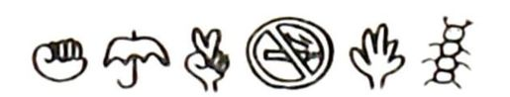
经过了以上四个时期的分析，聪明的你有没有发现，其实正妹们，不管年纪如何，都在追求一个目标，那就是希望她们的男朋友，是一个能够“带得出场的男人”。
只是这个能不能带得出场的标准，随着她们的年龄而有所改变。
从年轻时的要高要帅，到欣赏有才华有能力的人，到重视对方的经济基础，都是为了寻找符合她心目中完美形象的那个最佳选择。
不过教主有更重要的发现，身为一个男人，我们根本不可能照着正妹的脚步去走，去改变。光是身高长相，就已经是父母决定，而不是我们能力所及，可以改变的；再说，年纪轻有身高有外表的时候，通常没钱，等你真的有钱的时候，外表又失去吸引正妹的光环；人家喜欢你，还不是为了你的钱，你会开心吗？
还是那句老话，有钱的男人当然可以找到很多漂亮的女人，但是他们已经失去了单纯的快乐：那种知道别人喜欢自己，只是简单地喜欢自己的个性与人格的那种快乐。
教主觉得身为人，内心深处，都会期待别人喜欢的是原原本本的自我，那种欲望和梦想是一直存在的。搞不清楚这一点，找到再多的正妹，内心还是空虚的。
我们还是往两个面向去努力吧。
第一个面向是自我层面，就是要不断地给自己设立比自己目前条件和能力再高一点的目标，然后在实现那些目标的过程中，来累积自己的自信。在做事能力、口才、财富等方面，借由设定这些经由努力可以达到的目标，来挑战自己最大的潜能。在这样做的过程中，才能够获得真正的开心和自我满足。
同时，不要忘了另一个面向，那就是要不断地跟自己欣赏的异性，包装并且营销自己，用你目前的一些自我感觉良好的小成功，吸引她的兴趣，一起来编织更美好的梦想。
千万不要想等你拥有一切之后，再来追求正妹。
那么做除了容易导致你的异性吸引力因为缺乏练习，逐渐消失之外，同时你也会陷入前面提到的，最后只会用钱吸引异性，但自己并不快乐的困境。唯有在这两个面向上面同时努力，才能让你在不同的时期，吸引到不同的正妹，获得真正的快乐！
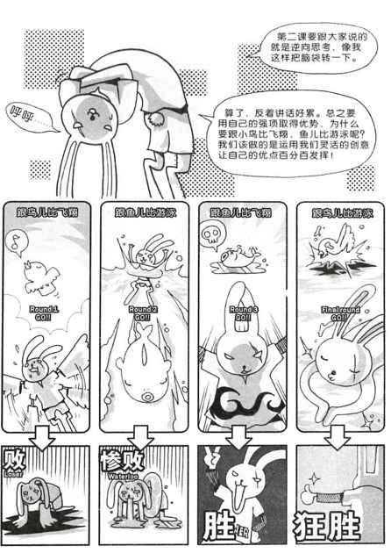
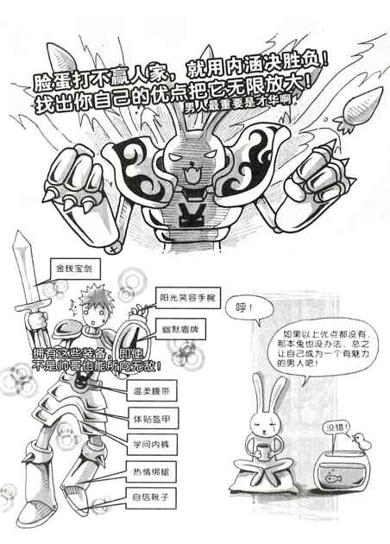

正妹心理第3击
正妹们对搭讪的看法是怎样的？如何真正掌握与正妹搭讪的精髓？
正妹们对搭讪的看法是怎样的？她们会不会排斥用这样的方式认识她们呢？

我们实在不能太CARE正妹对搭讪的看法如何，但教主要说吸引正妹的决战点，就从你搭讪认识她的那一刻开始！

这实在是一个因人而异的问题。
依照年龄和地域的区别，也会得到不同的答案。在台湾，一般说来，年龄在二十五岁以上的女性，比较不能够接受搭讪；但是，目前台湾社会年轻女孩子的主流，也就是所谓的七年级女生，在这方面的观念，就抱持比较开放的态度。
根据地域不同，女生对待搭讪也有不同的反应。北部的女性接受搭讪的比率比较高，中部也还不错，但是南部就比较不能接受搭讪认识朋友的这个行为。同时，在学生之间的搭讪，又比上班族之间的搭讪，要容易得多。
为什么会有这样的差异呢？
二十五岁以上的台湾女性比较不能接受搭讪，在于她们的成长时期，台湾还处于一个思想观念比较保守的社会，所以也许他们的父母，从小就告诉她们不要跟陌生人讲话，特别是陌生的男人，因此当她们遇到陌生男子搭讪的时候，第一个反应就是马上拒绝，或者是直接逃离现场，这是她们被灌输的保守观念已经根深蒂固所致。
不过，这种情形也是有例外的。
许多见过世面的女孩子，特别是在商场上担任业务，或者是在公关营销公司服务过的女孩子，受过职场上的训练，对陌生人的搭讪，完全不会感到害怕，毕竟她们的工作，有许多就是靠自己搭讪开发出来的，所以对于前来搭讪的男孩子，保持比较开放的态度，愿意和对方先从朋友做起。
还有一种熟女，随着年龄的增长，经验的累积，完全不受传统保守思想的桎梏，她们对自己充满自信，相信自己判断人的标准，所以当一个男人和她们搭讪的时候，她们不会先用“一竿子打翻一船人”的态度，完全拒绝，而是凭眼前这个男人的表现，来决定自己要不要和对方认识。
这样的熟女被搭讪时的心态是：好啊！让我看看你有几斤几两吧！在这种女人面前要能够出线，凭的就是实力了，包括你的财富、社会地位、自信、风趣以及气质。
至于80后和90后的女生，在成长过程所接受的教育，是比较开放式的思维方式，所以不会轻易接受教条式的思想，而能够采纳不同的观念。她们对搭讪的接受度就更高了，甚至连她们自己看到觉得不错的男生时，都会主动去认识对方。
不过，80后和90后的女生因为年纪相对较小，在选择男性的时候，对方的外貌是决定性因素。如果你的外形很差，那基本上去跟这种年龄的正妹搭讪时成功率非常低，这也是我为什么在上一个问题里面一直强调，要大家注意基本的服装仪容，让自己能够过得了“女性愿意再多听你说几句话”的门槛。
只要你的外形达到整齐干净的普通标准，她会愿意听你说上两句，这个时候，你的气质、风度，还有自信幽默，就能够吸引到她，继续彼此的对话。
看完以上的分析之后，聪明的你，应该知道要怎么做了吧？难道你要因人因地而有不同的搭讪对策？或者是只搭讪住在台北的七年级女生吗？当然不是！因为基本上，每个人都是不同的个体，根本没有一个准则。
难道你在高雄看到一个正妹，就不敢去搭讪吗？搞不好她是在台北长大，只是来高雄玩的也说不定啊！一个在台南遇到的正妹，难道你就要害怕她观念保守而不去搭讪吗？搞不好她看过教主我的书，觉得非常赞同搭讪也说不定啊！看到台北的七年级正妹，你就以为你搭讪一定会成功吗？说不定她家教非常传统，你跟她搭讪，她会给你翻白眼，吐你口水也有可能呢！
因此，你应该做的，不是被这些女生因人而异的反应绑手绑脚，不知道如何搭，何时搭，而是把搭讪的基本功练好，同时提升自己，才是根本之道。唯有这样，才会让你无往不利，随时都能把握认识自己想要认识异性的机会。
让我们再把搭讪时的要领牢记并且精进一下！
首先，要提醒大家的是，搭讪的时候，有一个可以说是制胜关键的东西，它几乎是完全决定了对方愿不愿意认识你，还有愿不愿意把联络方式留给你的重要关键。
到底是什么呢？就是Location，Location，Location！（地点，地点，还是地点！这跟投资房地产差不多！）如果你在一个女生觉得是自然而然，本来就应该认识彼此的场合上要搭讪认识她，之后的一切，包括要姓名电话啦，还有约出来再碰面啦……都会显得容易得多。
比如说朋友办的party，时尚表演结束后的茶会，公开的演讲会，大学新生入学的座谈会……都是绝佳的搭讪场所，你一定要把握机会，跟你想认识的人说话。这时，简单的一个“Hi！”或者是“假装问问题法”，都是很好的开场白。
你可以先搭配微笑，说出一声“你好”之后，再丢出一个假问题。什么是假问题呢？假问题的意思，就是你明明已经知道答案，但你偏要问她！就是偏要用那个问题来开始跟你心怡对象的第一步接触。
举例来说，当你去参加一个公开活动，例如一个财经杂志举办的理财说明会，到了会场，你明明都已经去过厕所，知道它在什么地方了，可是一看到那位你想认识的异性，还是要毫不犹豫，一个箭步上前，礼貌性地问她：“请问洗手间在什么地方？”
当她响应你，不管答案是知道还是不知道洗手间的方向，你都可以微笑说声谢谢，然后马上接着说：“对了，你是怎么知道今天的活动的呢？我是杂志的订户，看到广告所以就过来了……”
通常对方因为跟你身处在同一个场合，又觉得会一起参加类似活动的人，应该不是什么坏人，说不定还有共同的背景和兴趣，因此对你的搭讪通常会觉得“自然而然”，也愿意和你继续聊下去。其实她哪知道，也许你根本是在外面路上看到她，尾随进入会场，为了搭讪她才“顺便”听这个理财讲座的呢！
类似的假装问问题法，还可以跟“废话搭讪法”一起运用，例如：“你是工作人员吗？”（废话，人家都穿了制服了，当然是工作人员）“请问这个位子有人坐吗？”（你没长眼睛啊？这个位子本来就是空着的，因为你都观察她好久了）“不好意思，我可以跟你换个零钱吗？我想去贩卖机买个饮料。”（你明明包里有零钱，可是你偏要和她换）……只要你敢用这些方式跟对方开个说话的头，之后一切都会容易许多。万事开头难，就是这个道理！只要你敢开始，后面应该就能够如鱼得水了。
也许有些读者会问：“教主，说真的，我觉得这样好奇怪哦！明明我都知道答案的事情，还跑去问她，或者明明是句废话，但我偏要讲，她会不会觉得我怪怪的啊？”
针对这个疑问，我真的要说：“各位，当你心中觉得怪，一切就怪了，当你心中觉得自然而然，搭讪是你本来就该做的事，那么一切就会自然而然，连女生都会这么觉得呢！”
你越是在那边想东想西，担心这个，害怕那个，那么一切行为举止看起来都怪怪的，女生也会特别想拒绝你；而当你心中一切坦坦荡荡，觉得两个这么有缘分的陌生人能出现在同一个场合，本来就应该说话，然后也真的过去和她攀谈时，她便容易认为一切是那么的自然而然，水到渠成。
记住：你心中所抱持的想法和认定的世界，就会成为你外在行为的依据以及外部世界会变成的模样，想法越正面积极，一切发生在你周遭的事情也会越精彩幸运。这也正是《秘密》这本书里所揭示的，能够保证美丽人生的自然法则。
不过我知道，天底下没有那么好的事情，通常你想认识的对象，很多时候是不会在那些自然的场合出现，让你自然地和她搭讪认识的。
特别是正妹，好像只会出现在地铁里或者购物街上，这样要怎么自然搭讪啊？所以我常讲，当你没有自然环境的时候，就要靠自然的态度，让女生觉得好像本来就该认识你一样。我在《搭讪圣经》里面有提到的“诚实搭讪法”，还有“主导话题搭讪法”，都是很不错的方式。
要补充的是，很多人以为，直接告诉女生你想认识她，然后主导话题，似乎成功几率不高。其实，那是因为你没有搞懂我的意思，或者是用错方法了。很多人在直接表明意图，告诉女生：“我可以认识你吗？”之后，就摆着一张傻笑的脸，在那边等对方回答，对方当然是想一想后，摇摇头或挥挥手走开，再不然告诉你：“不方便耶！”
记住，搭讪的时候，不要让女生有思考的空间！
当你告诉她：“像你这么优秀的人，是一定得认识的！”之后，请注意，这是“告知句”，不是询问对方是否答应的“疑问句”，然后，你要迅速地继续主导话题，最好是直接介绍自己的工作（是学生还是在哪里上班等），然后问对方：“你呢？”接着，再继续一点一点地，以“先把自己的信息丢出去，来换取对方的讯息”的方式，和对方攀谈。
只要对方不小心和你聊了下去，哈哈，那么你最后成功留到对方联络方式的机会就很高。
例如，我上次在上海遇到一个女孩，就是这么搭讪的：
场景：我从公交车上下来，准备走到中山公园地铁站旁朋友的小店，路上看到一个女孩和我擦身而过，她正听着MP3，皮肤白净，身材超棒，脸当然也很不错啦！我一个转身，小跟了十步后，开始和她搭话：
我：请稍等一下！（我顺势用手比了一下，示意她把耳机拿下来）
她：嗯。
我：我刚才从公交车上下来准备走到地铁站的方向，突然看到你，觉得你整体的形象很好，不来和你认识好像怪怪的，所以就过来和你说话了。
她：啊？（然后用有点怀疑的眼神看着我）
我：我本来是跟朋友约在地铁站附近的小店，但我想想时间还早，刚好又看到你，所以就过来和你说话了。你是学生还是已经在工作了啊？
她：你到底有什么事情呢？（继续用疑惑的眼神看着我）
我：我知道，你心里是不是在想，“这家伙到底是要向我推销什么东西，还是要叫我填什么问卷？”（在上海的朋友一定都知道，这招填问卷法很多商家和做传销的都会用，挺烦）不过你看看，我身上有货推销给你吗？不像吧！纯粹就是过来认识你而已。（搭配有趣的表情）
她：（笑出来）是啊，是不像！不过我刚才在想，怎么我今天这么倒霉，从地铁站走出来就一直被人推销，没想到走到这里了还会被推销。
我：所以我都说了我不是推销的嘛！你看我这个鸟样，能卖什么东西？呵呵（贬低自我法，用来增加笑点，建议大家多多使用，因为越能拿自己来开玩笑的人，越能让其他人感受到他的自信）。
她：也是啦。
我：刚才问你是做什么的，是因为我心中也挺怀疑的，觉得你气质很特别，所以我想是不是做模特儿或空姐之类的。我有一些朋友是做这行的，你和她们的气质很像。
她：嗯，我偶尔会做一些展场或平面模特儿的工作。
我：我知道，因为你这个身高，是不可能上展台的，哈哈哈（她身高168公分左右，我故意这样说，有点像《把妹达人》书里谜男提到的打压法）。
她：对啦，这我也知道（笑）。
对话的桥梁已经顺利搭上，现在变成她问我答了。这也是搭讪里最好的境界。
她：那你是做什么的呢？
我：我啊……这个……工作太多，你要听哪一个？
她：你最喜欢的那个！
我：那好吧，我是一个没搞头的不红作家，来上海找机会，看看能不能在这里兴风作浪。
她：那你有名片吗？
我：你运气很好，刚好有，昨天才在这里印出来的。不过我
不想给你！
她：为什么（眼睛瞪很大）？
我：因为我给了你我的名片，你会给我你的名片吗？
她：呵呵，对啊，我没有名片。
我：跟你开玩笑的啦，哪，这是我的名片。
……
之后，我提议陪她继续边走边聊，因为我没有什么急事，她看起来也很悠闲，于是和她走了十几分钟的路，临别前并抄下了她的联络方式，还相约一个礼拜后等我从湖南岳阳老家回到上海，隔天搭飞机回台北前再见一次面。后来我们不但见面，还一起吃了顿晚餐，并有了更愉快的对谈。至于我们后来要怎么发展，就先当做秘密，有好消息再告诉大家喽！
大家从上面的实际搭讪对话中应该也可以看得出来，我几乎是不怎么等她回应，便开始接二连三地丢出话题，她愿意回答最好，就算不答话，或者只有简短响应，我也能立刻举一反三，不断主导话题。要能够做到这一步，除了反应够敏捷之外，更重要的是你平时是否有足够的练习，或者是否拥有趣味横生又包罗万象的生活内容，来支撑你的谈话内容。
请务必了解，搭讪，绝对不是书上写的那一两句对话而已，而是一连串的问答和暧昧调情。你平日的生活越精彩丰富，热情洋溢，在搭讪的时候也会和女生越有话题，还能靠你的谈话内容与幽默风趣，让对方印象深刻，这不但能促成一场愉快的对谈，也等于替你们下次的见面铺好了康庄大道。否则，在我看来，搭讪后要到一个无效的电话号码，或者打电话过去没能把对方约出来，都是所谓的“白搭”啊！
这里还得提醒大家一下，就是有时搭讪正妹的时候，不要那么轻易地因为对方的拒绝就放弃。有时候正妹的拒绝，不是真的拒绝，她只是习惯性地先拒绝再说。大家想想，当你走在路上，有人想要发给你传单的时候，你是不是也是先习惯性地说不必了呢？但是，搞不好本来就想学英文的你，再仔细一看，原来是一家英语补习班的课程介绍，或者那个发传单的人，再多跟你说了两句话，你是不是就比较有可能把传单收下来了呢？然后把传单内容看完之后，有上课需要的你，说不定马上就会去试听，甚至报名上课了呢！
所以，搭讪的时候，不要轻易地因别人的拒绝就立刻放弃，你还是可以不理会她的拒绝，继续和她再说上两句，这时候，很有可能把整个形势扭转过来哦！
前一阵子教主在台北的捷运站里，认识在诚品书店旗舰馆工作的Yvonne，就一个很好的例子。她本来是不太想理我的，但我坚持下去，让她停下来给我一分钟的时间，结果，一分钟变十分钟，连电话和Email都给我了。所以再次提醒大家，一个在感情和事业上都成功的人，都有一种特性，就是他们根本不理会别人对他们的拒绝，他们永远坚持自己认为是对的，或者是应该做的事情。
还有，很多人把搭讪想得过于简单，以为只是要到对方的联络方式，就算成功了，但事实上完全不是这么一回事。
请问，要到对方的联络方式，却约不出来她，再不然她就成为MSN上面的“死人”，这样有意义吗？所以我要讲，搭讪的时候，得到联络方式并不是最重要的，重要的是你必须要在谈话的过程里，让对方对你产生良好的印象，愿意和你再次出来碰面聊天，成为真正的朋友，这样才是一次成功的搭讪。
这要怎么做呢？
首先，搭讪的时间长度很重要！
可以的话，在不影响对方原本的计划和行程的范围内，和对方有一段时间的攀谈，至少要以五到十分钟为单位，这样她才会对你产生印象，又不会觉得你很烦，耽误到她的时间。但如果你刚好没事，对方又表现得一副很悠闲的样子时，是可以直接找个地方坐下来喝杯茶聊聊天，再不然像我在前面提过的那样，陪那位上海小妹妹边走边聊，也是不错的方式。有这样长时间的聊天和互动做基础，对方在心中更倾向认定你是个朋友，之后要约出来继续深入了解，也会容易许多。
其次，在交谈之中找出共同或者有趣的点很重要，如此可提升你在对方心目中的“社交价值”，直接决定了她日后和你出来见面的可能性。好比说你们在彼此交换讯息的时候，如果知道对方的兴趣也是文艺活动的话，就可以把你最近去看的表演提出来，问她是否也看过，或者分享一下你观赏后的心得，然后相约下次一起去看类似的表演；如果对方是从事金融相关行业的话，可以用你在报纸上看到的理财讲座，来对她进行邀约；以教主我自身来讲，正在撰写这本《正妹心理学》，就可以直接以寻找受访者为理由，邀她出来聊聊，听听她们的想法和意见。
总之，你必须让自己的生活和兴趣，与对方的生活和兴趣做一个结合，让她觉得你不是一个完全不相干的人，而是一个有共同兴趣的朋友。想想，身为一个正妹，每天想认识她的人有多少？如果你不能让自己在她的心目中，占有特别的地位，那么她日后对待你的方式，就会跟对待其他男生差不多。你不希望她日后给你来个电话不接，MSN上敷衍，甚至来个直接封锁吧？
吸引正妹的决战点，就从你搭讪认识她的那一刻开始！
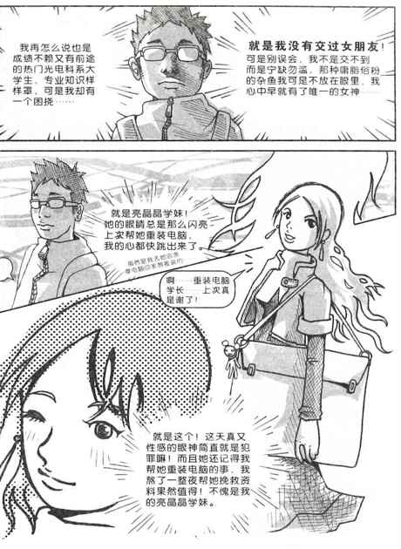
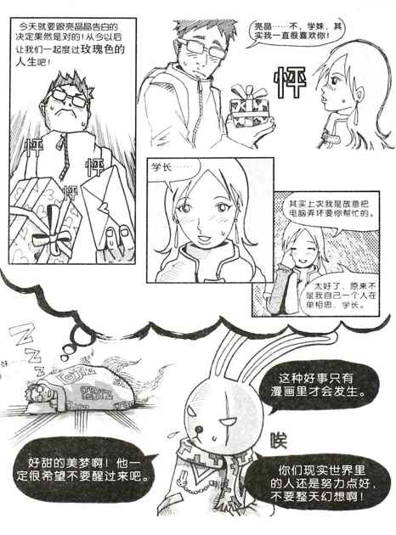
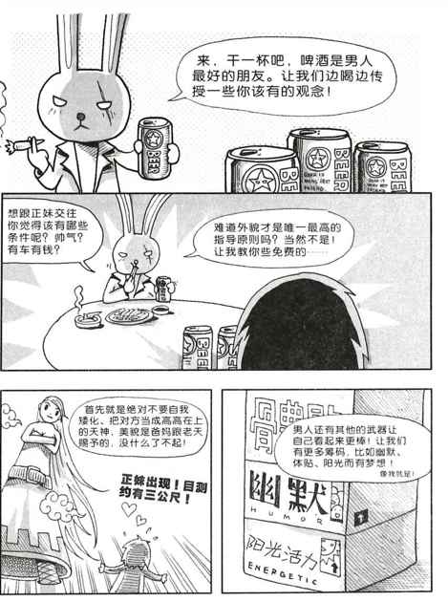
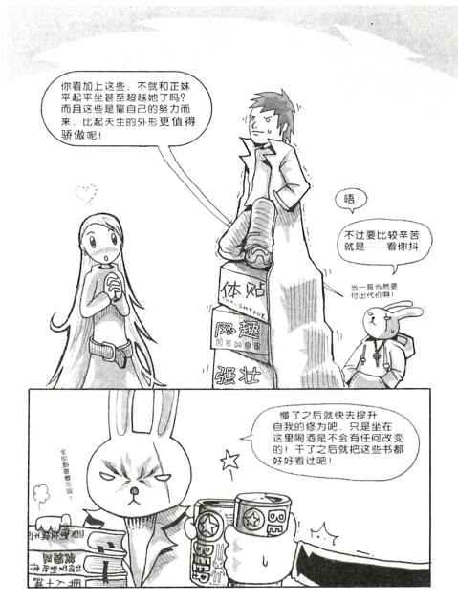

正妹心理第4击
与正妹约会，一直都需要你来买单吗？
正妹喜不喜欢与她同游的男生帮她买单呢？

没有人天生就觉得跟别人出去的时候，应该由对方来买单。但是，为什么正妹好像很少带钱出门，而且很享受邀她出游的人帮她买单呢？
因为这是男人，包括你和我，把她们惯坏了。

没有人天生就觉得跟别人出去的时候，应该由对方来买单。但是，为什么正妹好像很少带钱出门，而且很享受邀她出游的人帮她买单呢？都是男人的错呀！包括你和我，把她们宠坏，让她们以为主动邀请她们出去的男人，都应该帮她们付钱。谁叫我们男人一窝蜂地要追她们呢？造成今天这样的局面，你我都有责任啊！
其实一开始，正妹也不习惯别人帮她付钱。想想我们从小受的教育，不都是告诉我们，不要亏欠别人的吗？所以，她们出去的时候，本来都会自己掏腰包，支付自己的消费。坏就坏在，想要追求她们的男人，有些自身的经济状况比较好，或者是受到老旧观念的影响，认为既然是他找女生出去，就应该帮女生买单，该付账的时候，一定主动掏钱，连女生要把钱给他的时候，他们都坚持不收。
有些男人还会用很坚持的口气对正妹说：“这是我心甘情愿，也是应该的，请你一定要接受。”久而久之，渐渐地，正妹发现：“哇，原来真的可以这样干啊？太好了，那以后出门都不用带钱了！”也渐渐觉得，男生如果想邀请她出去，他们就应该买单。
虽然男生和女生出游时会主动付钱，特别是帮正妹付钱，似乎已经成为这个社会不成文的惯例，但事实上，如果你真的完全这样做，就陷入了另外一个危机。那就是：当你约正妹出去的时候，马上主动帮她付账，在她的心中，不但不会亮起感谢的绿灯，相反，在她的心里，还会认为你就像其他想追她的男生一样，做出了routine（例行公事），在她心中，也马上变成了一个“想追我的人”。
根据我的调查和定义，当女生把你认定成“想追我的人”时，基本上，你就不是一个人了，当你被贴上了这个标签，原本身为一个人最基本的道德，包括忠孝仁爱，礼义廉耻……正妹完全不会用在你身上。包括说好了会回电话给你，一定不会回，跟你约好在某个地方碰面，不但直接不来，还连个电话都不会打给你告知一下。这就是“想追我的人”的下场。连小狗都不如啊！
那么，这种情况要如何避免呢？首先，我认为，基于这个社会上深具影响力的观念束缚，大致上还是照着社会的期待来做比较好，很多正妹受了传统观念的影响，认为约会时不主动付钱的男人，是小气的人，因此更不可能喜欢上他。所以，我建议，第一次约会的时候，基本上还是由男生主动把钱拿出来付账比较好。（我也不愿意啊，不过，这叫投资，投资啊！）然而这个时候，会发生以下几种情形：第一种情形是，女生也把钱拿出来，然后说要Go Dutch（各付各的）！这个时候，你可以有三种说法：
可以跟她说，那这样好了，这一顿饭我来付钱，待会儿喝饮料或看电影的时候，再由你来出吧！
另一种说法是，你可以跟她说，不如这次我付，下次我们再出来的时候，就麻烦你喽！这样也是不错的办法，但是就怕她从此以后再也不跟你出来，那你就亏大了！
最后，如果女生无论如何还是要坚持各付各的话，你可以露出惊讶但钦佩的笑容对她说：“嗯，我最喜欢独立自主的女生了，尊重你的决定。这样以后你跟我出来，也不会有压力，挺好的，我们就Go Dutch吧！”但是，切记下次一起出来的时候，你还是主动把钱掏出来做做样子，让她觉得你不是一个小气的人，记得，那只是做做样子而已，她把钱掏出来硬要塞给你时，你就收下吧！
第二种情形是，女生主动想邀请你，可能是你帮了她什么忙，或者她迟到了，想要弥补。这时候，满心欢喜地接受她的招待吧！
不要还在那边傻乎乎地想什么“身为男人要付钱”，或者“我对你有意思所以应该付钱”等的狗屁观念。你就运用上面“这次你出，下次我出，大家互有往来”的原则，告诉她下次再由你来招待她，这样也能确保你们的下一次碰面。就算她下次不再跟你出来，你至少已经捞过了一顿。唉，可以了啦！你还想怎样？
第三种情形最棘手，也是大部分男人心中最深的痛，那就是女生在要付账的时候，左顾右盼，双手交叠放在胸前，假装不关她的事，一副就是要你付钱的样子。这时到底怎么办呢？身为男人，很抱歉，我要告诉你的是，在这种情形下，如果你是要追这个女生的话，那么你就是那个付钱的人，除非你不打算追这个女生了，那么你可以直接跟她说：“来，咱们各出一半！”
据我所知，大部分的人跟正妹出来，都是想追她的。
为了让这个问题对你来说不那么棘手，也就是付钱时不那么心痛，其实有一个很好的方法，那就是决定约会地点和方式的时候，就选在你可以负担的地方来消费，这样即使完全是由你付钱，也不会觉得那么心痛。
事实上，有很多很好的约会场所，所需的花费都不是那么高。我时常提倡的艺术文化活动，有很多都是免费的，顶多以学生价或者是比较优惠的票价来入场观赏，也是跟你去看一场电影的钱差不多，应该是多数人可以负担得起的。
而如果这个正妹居然胆敢要求改变约会地点，或者要求你带她去很高级的餐厅吃饭的话，那么你就必须好好考虑一下，千万不要重蹈我好友阿德的覆辙。
阿德当年曾经在朋友的介绍下认识了一位清秀可人的女孩玛莉莎……唉，本来我还想躲躲藏藏，隐瞒身份的，算了，直接告诉大家吧！那个中间介绍人就是我搭讪教主啦！
有一次我去图书馆看书，结束后走出图书馆时，看到一位皮肤白皙，面容姣好，就是身材差一点的女孩（古人说浓纤合度，嗯，她有点过浓），手上拿着几本关于剧场研究的书籍，于是我想“凡走过必留下痕迹”，自己难得来此，不搭讪认识个女孩像什么话呢？我就走过去，开始和她聊天。
女孩告诉我她叫玛莉莎，主修戏剧，而刚好她手上借的书里，有几本我以前还读过，再加上我是念舞蹈史和舞蹈理论的，也算同行，彼此聊起来更有话题。我们一路边走边聊，陪她推好脚踏车后，她甚至提议要载我到校门口呢！
就这样，我们有了愉快的对谈，稍后留下彼此的联系方式，还相约网上再相见。因为那时候我还在美国念书，隔天就得回美国，于是我心想，既然自己大概没机会在短时间内和玛莉莎做进一步的接触了，那么“肥水不流外人田”，不如把她介绍给自己的好友阿德吧！没想到，就这样一介绍，等于是把阿德推入火坑了。
原来，这女孩明明自己家里非常有钱，在最豪华的地区拥有一栋三层楼的别墅，但不知为何，观念异常奇怪，总认为只要跟男生出去，就该由对方付钱。把阿德介绍给她之后，每次出去，她都很自然而然地摆出一副“谁叫你要追老娘，你就是该付钱”的死样子。
其实就算这样也就罢了，毕竟阿德经济状况不差，也都可以付得起。问题是阿德告诉我，有一次他原本打算请玛莉莎去一家一个人消费大约100元人民币的意大利餐厅，没想到一到了餐厅，玛莉莎突然告诉阿德，今天不想吃意大利面，想要吃铁板烧，于是又带着阿德，到了最高级的日式铁板烧店，然后眼睛也不眨一下地，点了一份一人400元的套餐，两人吃下来花了近1000元，搞得阿德当场差点吐血，钱没带够还得叫朋友偷偷送钱过来。
最惨的是，这样把阿德当凯子来削，要是在肢体上能有个小亲密，阿德心里也许会觉得好过点，但实际的情形是，两人几个月的相处下来，玛莉莎连个手都不让阿德牵，看电影演到感人处时，玛莉莎痛哭流涕，阿德一看机不可失，伸出咸猪手想要搂搂安慰她，又被玛莉莎不知道从哪里练来的“金钟罩、铁布衫”给震开。阿德心情之郁闷，可想而知啊！我当时就告诉阿德，赶快撤退！毕竟一个跟你消费习惯完全不同的女生，肯定不是一个能够长久交往的对象；一个会用尽各种方法拗你的女人，也绝对不是真心喜欢你的女人，赶快放弃，早日解脱吧！
阿德的情形，我相信很多人应该都遇过，但是类似的状况到底该如何避免呢？在这里，我倒可以提供一个变相解决你心中帮女生付钱时不爽心态的方法，那就是：加快你追到她的速度！
你不觉得，自己会觉得心痛，主要是因为帮她付钱付了半天，两人关系却也没有什么进展，觉得很失败吗？如果对方已经是你的女朋友了，是不是就觉得付的比较心甘情愿了呢？最起码付钱的时候，你是搂着她的腰，或者是她挽着你的胳膊让你觉得更加理所应当。
加速让她成为你的女朋友还有一个好处。如果对方已经是你的女朋友之后，你才能跟她讲实话，告诉她，约会时一直要你付钱，其实你受不了，这在财务上无法负担；如果她还不是你的女朋友时，你敢讲吗？当然不敢！所以，把女生追到手，事情才会变得比较容易，如果你和她是以婚姻为前提交往的话，那么她还很有可能帮你省钱呢！不过我不得不讲，现在，这种女生越来越少了，大家睁大眼睛找，再不然就多忍耐点吧！
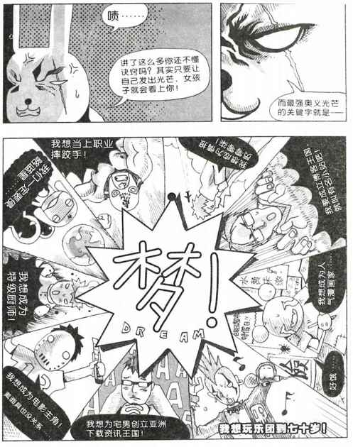
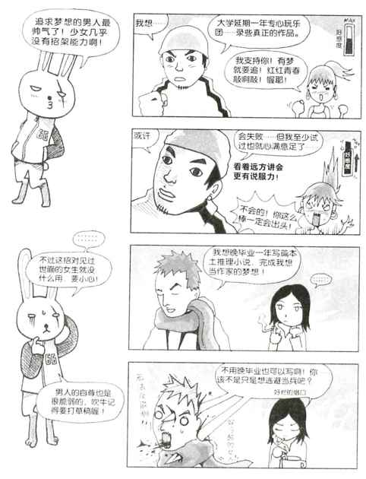
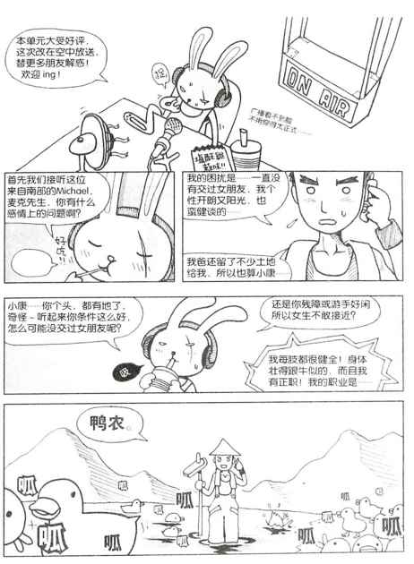
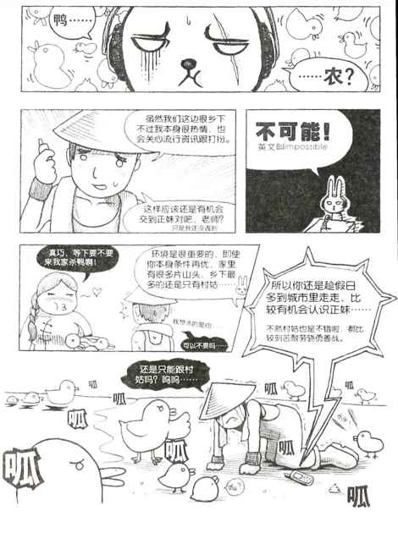

正妹心理第5击
正妹是不是都很拜金呢？
正妹是不是都很拜金呢？

与其说拜金，倒不如说正妹对财富的安全感需求。
对正妹来说一个男人基本的赚钱能力绝对不能少，最好是有专业的能力，或者有自己的事业（有自己的事业不见得非得很有钱吧）；再不然，最起码要热爱自己的工作，对自己的未来有远景，有规划。

这个问题我想应该深深困扰着许多人。关于钱或是财富，一直以来在我们的社会，都是很被看重的，虽然不敢明讲，或者在观念上对谈钱或财务的事有点压抑，不过实际上，大家都知道钱的魅力。
很多女生一定都被问过这样的问题：假如两个追求她的男生，如果长像、学历都差不多的话，是不是会选择比较有钱的那位呢？另外，女明星或漂亮的模特儿，嫁给有钱人或企业小开的故事，一向是新闻媒体喜爱报道的题材，感觉上，似乎真的只有金钱，才是吸引美丽女人的最佳武器。
其实没错，财富，就像在前面曾经提过的男性身高一样，对女性的心理，提供了某种程度的保护，也就是所谓的“安全感”。但是，每个漂亮的女孩子，都想要或者是都能嫁给富可敌国的富翁、家财万贯的富二代吗？当然不是！不然我们就不会看到永远的玉女周慧敏跟倪震在一起，崔丽心嫁给当时只是一个电视台导播的李振稼。
那么，正妹到底对男人财富的要求是什么呢？到底可以符合正妹财富标准的金额是多少呢？根据教主调查发现，对正妹来说，一个男人，基本的赚钱能力绝对是不能少的，最好是有专业的能力，或者有自己的事业（有自己的事业不见得代表很有钱吧，有个网店也不错）；再不然，最起码要热爱自己的工作，对自己的未来有远景，有规划。
我更发现，对正妹最具有吸引力的，不是富商，那些富商他们通常年纪都不小了；也不是那种从小含着金汤匙长大的小开，而是在她们眼中看来是有能力，而且目前的成就是完全靠自己努力得来的男人。这一类的男人，完全符合社会上“白手起家”的正面教育形象，也就是说，正妹可以很自豪地跟别人说——我的男人是靠自己的努力，才有今天的财富和地位的。这似乎能让她与那些直接和富商或小开在一起的女人，也就是所谓“拜金的女人”，有所区别。
说一个故事，我在美国有一位很好的朋友兼大哥Jason。几年前，他写出了一个会计入账的计算机程序，成立了一家一人公司，并和加州政府签约，固定替加州政府和几个客户做程序的维护，目前的收入稳定丰硕，大约是每个月三十几万台币。大家看看这个数字，虽然和一般领薪水的人相比是多很多了，但是怎么比得上那些动辄每个月百万千万的真正有钱人呢？但不一样的是，Jason的成功背后所代表的意义，是他的白手起家，以及他的专业能力（保证以后饿不死）。
从和他交往的女生来看，这些女生绝对可以找到比他更有钱的人，但是她们选择了他。对女生来说，钱只是评断一个男人的众多条件之一。对大部分的女生来说，钱只要达到一个女生可以感受到的安全值以上，决胜点就是其他的部分了，包括外表、人格、个性、自信、风趣、体贴等特质。
不可否认，也有很多女生，就是喜欢有钱的男生，最好出入都是名车代步，然后还愿意砸钱在她身上的男人。但同样的，很多女人也知道，男人有钱就容易作怪，会很受不了男人在外面乱搞女人，于是就会避免找那些非常有钱的男人，这与每个人最重视的价值观有直接的关系。
在此，教主首度公开“黑暗兵法”，此兵法是用来整治那些拜金女孩的，请大家小心谨慎使用。黑暗兵法的精髓，就是别砸大钱在女生身上，而是花大钱，把钱砸在自己身上，也就是在这样的女生面前，让她以为你是一个很有钱的人，这样她就会为了钱，而主动黏上你！
比如说，你可以花大钱买几件非常衬头的名牌“战袍”，在跟女生约会的前几次穿，让她以为你是一个有型又有钱的人；或者是跟有钱的朋友借车，再不然跟车行租车，让女生以为那就是你的常用车。
也可以和女生在逛精品店橱窗的时候，突然请她等一下，然后走进店里，啪一下地，就花钱买下一个八万、十万的LV包包，但是记住是给自己，而不是给她！这个举动的效果，主要是让她被你花钱的气势震慑住，然后幻想下次你就会买其他名贵的东西送给她了。事后再跟店家退货，或者是在网络上拍卖都行。
用以上种种手段来对付纯种的拜金女孩，也许不到一个礼拜，甚至几个小时，就能把她搞定。但是话又说回来，如果是真的想谈感情的你，用这种手段交到一个女朋友，你会开心吗？能够持久吗？她终究会因为发现你是个假货而离开你。
最重要的是，光是凭财富这个特质来吸引女生，其实是一件非常令人sad的事情。再有钱的人，在心理上都希望对方和他在一起，是因为他的人格特质，而不是为了他的财富，所以即使他能够用财富吸引到再多的女人，他还是没有办法真正开心。这也是为什么一直要大家努力提高自己的其他部分，来吸引女生的原因。
但是一定又有人要问了：教主，像我这种一般的上班族，固定领薪水，一个月不过几千块，是不是永远也追不到正妹了呢？不！我要告诉大家，正妹里也有不拜金的，也有重视品格或才华的。对她们来说，一个男人对自己的工作有没有热情，对将来有没有远景，跟她说起未来梦想时眼睛会不会发光，才是她们评判的标准。况且，世界上哪里来的那么多的富商？哪里来那么多富二代？哪里来那么多像Jason一样，白手起家，又年纪轻轻的男人呢？所以，除去这些强劲的对手，以及他们能够“消化”的正妹，还是有一群漂亮的女生在你眼前的。问题是，你准备好了吗？你能成为那个让她们觉得可以骄傲地向自己的亲友说：“这是我的男朋友”（韩剧《我叫金三顺》里面三顺的著名台词）的那个男人吗？实力为主，技巧为辅，一天到晚在那里抱怨而不知长进，或者是只想靠技巧骗术吸引女生的人，都只是在浪费自己的时间。
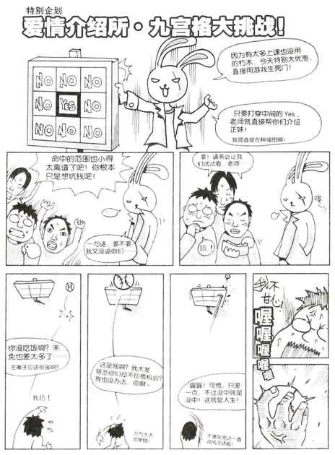
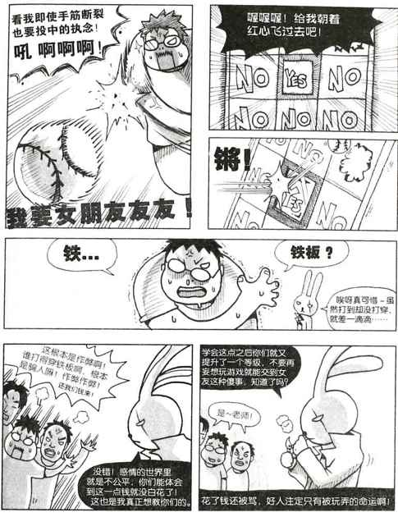
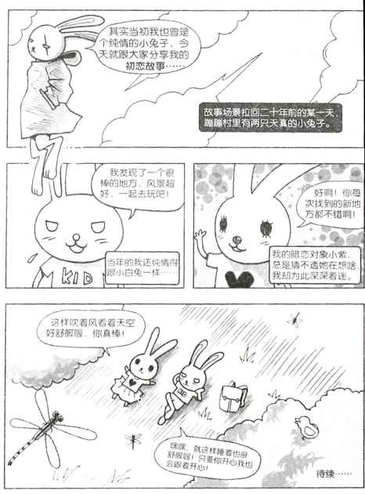

正妹心理第6击
正妹喜欢的男生到底是什么样子的呢？
正妹喜欢的男生到底是什么祥子的呢？

我要大家具备的，就是那种全面性的好，也就是即使那个女生最后喜欢的不是他，他还是要坚持做自己的那种『好』。

如果大家都能够接受上一篇的论点，知道正妹对于男生在钱、车、高、帅等条件上，并不会漫天喊价，只要对方能到达一般水平就好之后，那我们就来看看，到底什么样的人格特质，才能够吸引正妹呢？
很多女生喜欢用一个“好”字，来形容她喜欢的那个男人，但是这个“好”，其实是包罗万象的。
首先，我再次重申，女生不是笨蛋。
如果你不是一个有一颗温柔善良的心，而只是为了想追这个女生，才做牛做马，费尽心机，也就是在女生面前，表现出那种有目的的“好”的话，是非常容易被女生一眼识破，然后弃你如敝屣的。
你的那种“好”，还比不上坏男人的自以为是，漠不关心，对女生来的有吸引力呢！
还不懂？没关系，再深入地用实例来跟大家解说一下。
你是那种在团体之中，看到有人被冷落的时候，会主动过去和那个被冷落的人说话的人吗？你是那个独自走在路上，看到老太太过马路的时候，会主动热心地去帮助她过马路，而不是正在跟女生约会，故意表现出热心举动给她看的人吗？你是那个在下雨天，看到跟你前往同一方向的人，没带雨伞淋着雨，会顺便问对方要不要一起撑伞，不管对方是男生还是女生的人吗？
唯有当你成为一个心地善良，心胸宽大，随时主动帮助身边需要帮助的人的时候，这些品德才会内化，也才会在你的其他生活方面中表现出来。对正妹而言，这样的你，才是一个有吸引力的人，否则她会看出，你又是一个“要追我的人”，你对她做出的一切，都是有目的的，也就是说，“那不是真的你！”
女人有一种特质，就是她们自己的品格如何，并不在她们考虑的范围，但是她们选择考虑的对象，一定要是品格良好的，所以你必须要符合那个高道德标准！
在实际的操作上，还有不懂的朋友，让我用自身的经验来给大家上一课。
看过《搭讪圣经》的朋友都知道，在照片里面有一个韩妹叫金玫柱，我一直没有和大家详细介绍过她。
玫柱除了长得好看之外，气质更是出众，而且精通韩语、英语、汉语、日语等四国语言，如果要票选韩国最优质女性的话，她一定可以算上一个！自从2002年在韩国搭讪认识她之后，喜欢优质美女的搭讪教主我，当然从来没有放弃和她保持联络，即使她“时常”都是有男朋友的。
不过，在过去的几年，我和她一直没有机会见面做进一步的了解，直到我最近去韩国，才又开始频繁地和她碰面。虽然她现在也有男朋友，不过，大家认为身为搭讪教主的我，会管她有没有男朋友吗？当然不会！
还记得那是自我们认识以来的第二次碰面。在短暂聊了一个小时之后，她告诉我，她的一个日本朋友和朋友的母亲，以及她另一位韩国男性朋友的日本朋友和她的母亲，今天刚好都来到韩国，因此问我介不介意大家一起碰面吃个饭。
我的答案当然是“好”喽！除了可以借这个机会多多了解玫柱之外，也可以多交一些日本朋友；同时，我的哥哥刚好也来韩国观光，我们大家又都会讲日文，所以大家都可以一起交流，没有语言上的障碍。
那天晚上真是一个美好的回忆！
我们去了首尔明洞吃好吃的炖鸡，坐缆车上南山公园看美丽的夜景，最后到汝矣岛的汉江旁边吹凉风。虽然我喜欢玫柱，但是你以为我就一直跟在她身边像个跟屁虫吗？当然不是！大部分的时间，我都是和玫柱的那位男性朋友，还有那些日本来的朋友说话，特别是两位只会讲日文的妈妈们。
日本妈妈们的英文不好，所以我坚持大家都讲日文，即使有些文化上的东西，必须用我们本国的语言来表达，但还是尽量翻译给她们听，让她们不至于有受冷落的感觉。
这就是一种体贴和温柔，而且不是为了做给玫柱看的体贴和温柔。
很多男生，只把追求女生当成是短暂的投资，在喜欢的女生面前很热情，对其他人就很冷淡。以我和玫柱那天碰面的例子来看，有些喜欢炒短线的男生，搞不好觉得，反正跟这个女生今晚大概也不会有什么更近一步亲密的可能，又懒得跟其他陌生人交际，根本连大家一起去吃饭都懒得去；就算去，眼神和精力可能也都只放在那个自己喜欢的女生身上，对其他人视若无睹，更不要说关心日本妈妈了。
我要再说一次，女生都是很聪明的，她们绝对知道你的“好”，是对所有人都好的“真好”，还是只是为了追她的“假好”！
还有另一种人更糟！
如果他曾经和这个女生告白过，但是被拒绝，可是还不死心，每次和这个女生出来，就摆出一副要死不活的“结屎面”，还以为这样叫深情款款，你不知道这样会造成女生心理上多大的负担吗？
她不会因此而感动，只会更加下定决心告诉自己，以后不要再跟你出来。所以，为什么你不把和朋友的相聚，当成是一件开心的事呢？你不是为了让她开心，而是让自己开心啊！
这样说起来，好像教主我都是完全没有私心的呵！呵呵，其实也不是啦！
当时还是把握了一些机会，和玫柱说说话。只是我知道，唯当女孩子们在一起聊天，会说到你的事，而且是说你体贴、礼貌、风趣、幽默的时候，当你想要向自己心仪的女孩子表达爱慕之意的时候，成功率才会大为提高。而且我知道，有太多的事情，不必自己嘴巴去讲，让女生自己去听去看，那样的效果要好得多
在约会结束的时候，我对玟柱说（教主爱邀功，还是忍不住讲了）：“你应该也有注意到了，我对人都很好，不管是男人、女人、老人、小孩、丑女，还是正妹，几乎都是一样的态度。”
那诸位知道要如何分辨我喜欢的女人，和只是普通朋友的女人吗？差别就在于，对于我喜欢的女人，或者是我的女朋友，我会情不自禁地想把手伸过去，要么是想牵她，再不然是想抱她。
不过，如果你没有之前温柔体贴的表现，就想直接来后面牵手搂腰那招的话，那么直接被发好人卡的可能性要高一点哦！
针对女生到底喜欢怎样的男生这个话题，在此我把一些重点和大家分享，只要依照方向去做，短时间内，必定能够看到自己的进步和不同。
首先，外貌绝对是魅力指数的第一关，现代女孩们的要求比较高，除了整齐干净之外，男生最好还能参考一些时尚杂志里的穿着打扮，让自己看起来更有品味，也更有精神，这样方能像开屏的雄孔雀一样，掳获女孩的注意力。
同时，唯有开源节流，累积财富，才能给自己和心爱的人一个优质的生活。年轻人千万不要陷入了先买车、用名牌的物质消费陷阱，而要懂得累积财富，并且妥善投资，将钱放在价值能够增加的东西上面，例如自己的知识，专业能力或者是房产，这样才能够符合正妹们希望自己喜欢的另一半，在基本经济条件上无虞的要求。
对于女孩子来说，男人的权力与领导力，是比什么都强烈的兴奋剂！大家应该要尽自己所能地去结合天赋跟才能，努力创造属于自己的舞台，如果是学生，就想办法参加社团，担任干部，或者成为学生会的会长；如果是公司里的职员，也要把自己当成是效能极佳的海绵，不断吸收前辈的经验，成为部门里能力最强的砥柱，时时展现自身惊人的才干，让女孩子看到自己运筹帷幄，神采飞扬的模样。
同时，无论自己目前从事何种工作，都应该拥有绝对的自信，专注在自己所拥有的东西与能力所及的事物上，而不要老想着自己没有的东西以及力不从心的部分。唯有正确地看待自己，才能突破外形与其他条件的障碍，永远自信大方地把自己呈现在异性面前，这种人往往能让女孩子眼前一亮，忽略他也许外形不帅，身高不够的事实。
一个坚定果决，绝不优柔寡断的男人，特别能够给予女生安全感，因为他们永远知道自己要什么，最重要的是，他们即使遇到危机，遭遇短暂的困难，也不会坐以待毙，而是不断寻找解决的方法。在危机中能临危不乱，还适时提供身边伙伴突破重围的指导，这样的男人才能让女孩子相信，他会是她未来生命里的依靠。
大气恢弘，永远看到别人的优点，是许多人都欠缺的特质。因为大部分的人都缺乏自信，老是担心别人的成就会超过自己，对方的功绩会掩盖过自身的努力，于是对别人的成功不屑一顾，嗤之以鼻。如果可以换一种态度，正面赞美别人的成就，并且把他们成功的方法纳为己用，不但能提升自己的能力，扩大事业的版图，更重要的是，那种大气恢弘的态度最容易赢得周围人士的敬佩，当然还包括女生的。小气的男人，走到哪里都无法赢得他人的欢迎。
想成为一个魅力挡不住的型男，必须具备逻辑清晰的表达力，才能恰当表现自我内在的优势。中国人传统的文化思想，形成了我们木讷寡言的倾向，对于能够滔滔雄辩，口才无碍的人，我们嘴巴上表现得轻蔑不屑，心里却是羡慕不已。但现实世界的情形是，拥有良好表达能力的人，的确容易获得他人的注意，也能够通过有效的沟通，传达自己的意思，达成自己的目标。特别是，很多时候，只要嘴巴甜一点，就能够赢得女孩子的芳心，其效果更胜过许多“好人”的做牛做马。总之，想要成为一个吸引女孩子的魅力型男，训练出自己良好的口才，是效果最大也费力最少的一种自我投资。
上述那些魅力要素或能力，都是非常显而易见，也极具效果的特质。大家可以发现，培养这些人格特质，说穿了，不是为了什么把妹或吸引女生，而是当你这么做的时候，在外部所呈现的，就是一种受人敬佩，令人激赏的性格，这样反而最自然，也比较容易吸引到女生对你的好感。
正妹们最瞧不起的，是那种人云亦云，竭尽所能想讨好她们的家伙。其实，看了这本书以后会发现，你只要按表操课，去坚持那些基本的做人道理，再搭配一些勇敢的自我营销（搭讪，自我推荐），就理所当然地能在人群之中脱颖而出。与其去讨好女生，掉进她们用来折磨奴隶的框架之中，还不如强化自身特质成为一个超级强大的磁铁，让正妹们自动走进你布下的魅力网络，这才是吸引女生的王道啊！
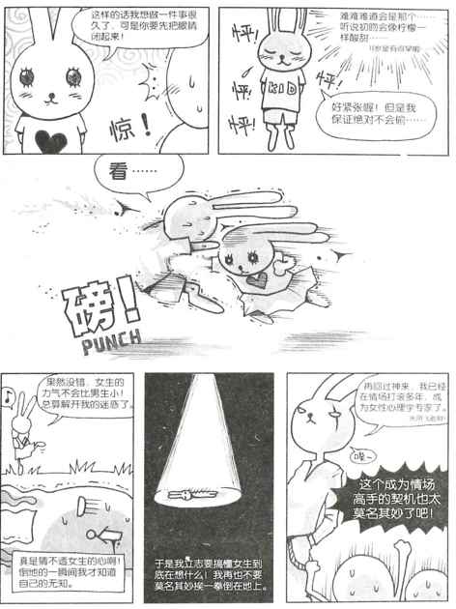
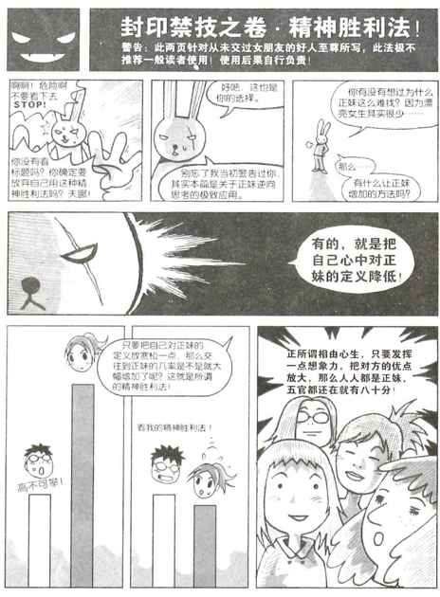

正妹心理第7击
接近正妹的关键是什么？
对正妹有这样的迷思，想必是很多男生的普遍烦恼。

接近正妹的第一步是要越过一个心理障碍：是不是正妹就一定会摆架子，把自己搞得高高在上。心里想着：哈！反正你们这些猪哥男我是没看在眼里的，就凭你们这种货，老娘才不喜欢呢！还不只是因为我的脸蛋，才会喜欢我！

大部分的男生一面对正妹，好像都有习惯矮化自己，然后替自己找出一个毁灭自尊的答案倾向。不过，根据教主的了解，其实正妹对男生有这种疑虑，事实上是存在的，以她们的经验，很显然，就是有一大堆男人，用崇拜、憧憬或者不怀好意等不同的眼光，扫射她们。
就是这些人，才让正妹对男生产生了戒心，或者是把男生都当成猪哥。
首先，正妹的外表，不是她努力得来的，是天生的，你有必要因为她天生的优势，就表现出莫名的崇拜吗？有必要就因此把自己摆在一个比较低下的位置，来和对方往来吗？那只会让你更不知所措，觉得处处动辄得咎。而且，女生的第六感是很敏锐的，她不会因为你把她当成仙女而感激你，只会觉得你又是一个只看她外表的猪哥。
那么在她把你变成“猪哥”之前，先把她当成“如花”吧！
唯一解决的方法，就是即使是装的，也要让你眼前的正妹这么以为：你不是为了她的外貌才接近她的，只是把她当成朋友。
你跟一般的朋友讲话时会结巴吗？会手脚慌乱，不知眼睛该看哪里吗？会胡思乱想着：“她说这个话，是什么意思？她刚才的笑，有什么意思，是我有希望了吗？”一定不会吧！不仅跟男生相处时不会这样，跟一般的女性朋友相处时也不会这样。
所以你的第一个功课，就是要把正妹当成“如花”，让她的容貌，完全失去震慑你的威力。
这说起来容易，要做起来可真难啊！
教主是正妹见得多了，所以才没有这个问题，但是我知道大部分的男生，还是不由自主地会把正妹，放在一个比较崇高的位子。
让我提供你几个方法，克服对正妹的恐惧吧！
首先要能够慢慢地把美女当成“如花”，或者是降低她的美貌对你的震撼力，你需要的是“习惯”。
试着让自己能在各种不同的场合，从和稍具姿色的女生说话开始练习。其实，稍具姿色的女生，真的充斥在我们的生活周围，只是你没有勇气和她们说话，或者是脑子里面总是想太多有一搭没一搭的事。
像是去楼下的7-Eleven买个泡面，也许店员就是一个可爱的小妹妹。你是不是能在结账的时候，故意问她“是学生打工还是已经毕业了”这样的问题呢？或者故意问她：“某某周刊最新一期出来了没有？”不管那个问题的答案如何都不是重点，只要她回答，就是一次短暂的交谈，你的经验值又累积了一分。
另外，买早餐的时候，如果打工的小妹也很可爱，是不是可以在从她手中接到早餐的时候，回给她一个亲切的微笑，说声“谢谢”，顺便问她：“是不是也住在这附近？”“早上是不是很早就要起来，辛苦吗？”虽然简单却让人觉得温馨又不会产生戒心。等她回答完，就笑笑地跟她说明天见！
经验值不够的你，不必急着第一次就跟人家要联络方式，尤其这种在家附近店里工作的女生，应该下次见面的机会还很多。
接下来，包括银行的柜台人员，百货公司的电梯小姐，路边等人的正妹（你可以假装问路）……都是很好的练习对象。
通过这样一次又一次，跟不同人，在不同情境的练习，你慢慢就能够由一句话，衍生到三句话、五句话，甚至十句话，说不定对方有空的时候，还能跟你聊个半小时以上呢！你要坚持下去，不要被一两个对你爱理不理的正妹给吓到，并且记住“正确聚焦的力量”。也就是说，要记得那些给你美好响应的女生的甜美笑容，然后完全忘记那些不理你的正妹，让友善正妹的笑容，化成你下次再努力的动力。
其次，要提醒大家的是，大部分的男生，一看到一个正妹或者一认识一个美女的时候，脑中的第一个想法就是：我想追她！我想追她！我想追她！你这样想，心理上怎么可能平静？怎么可能不害怕被她拒绝？那样的想法直接导致了你行为上的怪异，也注定之后被发卡的命运。就是这种想法，才会造成你一直追不到正妹的恶性循环。最好的改善方法，就是通过大量认识正妹（只有搭讪才能达到这个境界），然后真心地和她们做朋友。
其实，我们当然没有那个时间和精力，和每一个人做朋友也不可能每个认识的正妹，都欣赏你，都想和你做朋友。但是你一定可以从认识的正妹里面，遇到愿意做你朋友的人，然后不是又开始想追她，而是让她把你当成是知心的好朋友。
跟正妹当知心好朋友的方法，不是替她搬家修计算机，做牛做马地讨她欢心，而是能够让她加入你丰富的生活，让她成为你可以互相交流观念和做事方法的对象。
假设你因为同一堂课一起做作业的关系，认识了一个正妹那就可以先从团体的讨论开始，让她对你加深印象，然后由一群人的讨论，慢慢变成两三人的讨论，最后变成你和她密集的讨论。
在这个过程里，你应该很诚恳地把自己对作业专题的看法告诉她，也针对她的想法给出你的意见。在一般聊天的场合，能开玩笑的时候就开玩笑，如果她的表现让你惊艳的时候，也不吝惜你的称赞，就把她当成一个你欣赏的朋友，想要真心和她来往一样。
跟正妹当好朋友的好处真的太多了！
可能她会送给你别人送给她，但是她不想要的礼物，手表、手机、宵夜等之外，还能够“挟外力以自重”，让别人，包括其他的男男女女，对你产生好奇，心想为何一个超级正妹，要和你这样平凡男生在一起？
另外，正妹既然常和你在一起，就一定会带你去认识其他正妹朋友，例如，她如果在计算机展打工当showgirl的话，去探她班的你，不就可以把和她一起工作的其他showgirls，全部都认识了吗？而且，通过她的关系，她的那些同事，只会把你当成是朋友，而不同于其他在计算机展和她们搭讪，跟她们合照或要她们电话的“怪叔叔”。
所以，不要轻易地因为眼前的一棵树，而放弃看见它背后的一整座森林，更何况，眼前这个正妹朋友，说不定在了解她的过程中，你真的发现，她就只适合当一个朋友，不适合当女朋友啊！
真心和正妹交朋友，享受她把你当成朋友而给予你的丰硕回报，大家互有往来，不是很好吗？
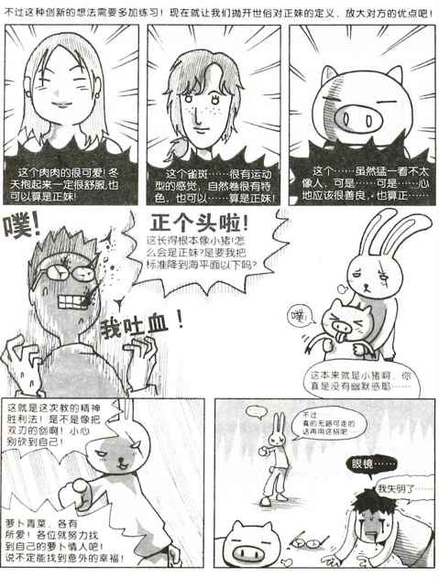



正妹心理第8击
被正妹拒接电话之后该怎么办？
为什么正妹会拒接你的电话？

如果你在搭讪的时候做得很好，对方也愿意和你互留联络方式，这个时候，不必高兴得太早！

在帮大家问过众正妹之后，教主要很痛苦地告诉各位，你知道吗？其实，从你认识正妹的那一刻开始，她们就已经偷偷在心里帮你打分数了（虽然志玲姐姐叫大家不要那么爱打分数）。
有些正妹跟你认识的时候，态度超好，那不是对你的印象特别好，而是她的家教好，对跟她说话的人，一律保持友好的态度，但是当你离开之后，她根本觉得对你这个人没有任何的感觉和印象，所以当你再打电话给她的时候，她当然会爱理不理的。
另外，有些正妹是很虚假，很会做表面功夫的。她明明就是不喜欢搭讪认识她的男生，或者她就是对你的印象很差，不过为了不要当坏人，或者是被人怨，所以故意表现出和你很热络的样子。当你再打电话过去的时候，也许她第一通没注意，先把电话接起来，但是第二通之后，知道是你打来的，就再也不想接了。
于是，我要很残忍地告诉各位，大家知道吗？问题的症结点就在于你认识她的那一刻！
如果你没有在她心目中留下美好的印象，或者让她觉得你有很高的“社交价值”的话，她是根本懒得花时间再和你联系的。不要说出来喝杯咖啡进一步了解了，连跟你讲电话，她都觉得是浪费时间。
那么，到底要怎样才能进一步提升自己的“社交价值”呢？这可以分成几个层面来说：
首先，如果你的人脉以及关系很广，或者平时接触流行和文艺的渠道很多，在和女生认识时，就很容易能够吸引到她们的注意力！大家看看一些DJ或者是在Room 18，Plush，以及Luxy工作的男生，认识女生的时候，是很容易引起女生兴趣的，他们可以借工作之便，邀请女生免费到他们的酒吧去玩。告诉你，对某些爱玩的女生来说，夜店的保镖，都比有正当职业的工程师要来的有社交价值哦！
另外，从事公关营销工作的男生，也可以邀请他们认识的女生，参加一些他们公司举办的活动，例如产品发布记者会，或者电影首映会等。（谁不想有机会亲眼看到林志玲或金城武啊！）这些都会让没有渠道接触到那些活动，但是对那些活动很有兴趣的正妹，觉得可以借那些从事公关工作的男生，跟这个圈子有些接触，这是那些男生的借力使力，累积自己人际魅力的一种方法。
其实，很多男生，缺乏的只是让女生进一步认识他们的渠道。如果能以丰富的活动当媒介，让女生有机会和他们进一步接触的机会的话，对方就很有可能喜欢上他们。
那如果没有这些渠道怎么办呢？
你就必须要有很好的“牵拖”和“啦咧”的能力。也就是在和女生聊天的时候，就可以让她觉得你不是一个完全陌生的人，而是有共同兴趣的人，如果你的人脉够广，脑子动的够快，还能够想办法提出一个你们两个都认识的人的话，你跟她的距离又更近一步。这个部分，我在无名小站教主博客的演讲档里，有很多的说明，在此不再赘述。
不过，我想特别请大家去看看Cosel在自己的网站上，写下的和女朋友认识的故事——《印》。看完前几篇后，你就会知道，如果能够善用自己的人际网络，是可以马上让你和另外一个人，迅速拉近距离，甚至让对方最后成为你的女朋友的。
他用的方法，就是以陌生人的身份，在网站上留言给想认识的女生的时候，借阅读她的介绍和博客文章搜集信息，然后留言提到一个他和那个女生可能都认识的朋友的名字开始，连结他们友谊的线。
如果你在搭讪的时候做得很好，对方也愿意和你互留联络方式，这个时候，不必高兴得太早，还是很有可能在想更进一步行动的过程里，被正妹淘汰掉。
凭良心讲，大家也不能太怪正妹，你可知道她们每天得应付多少像你这样的男生吗？她们必须把自己的雷达和sensor（感应器）训练好，每天的时间才够用呀！
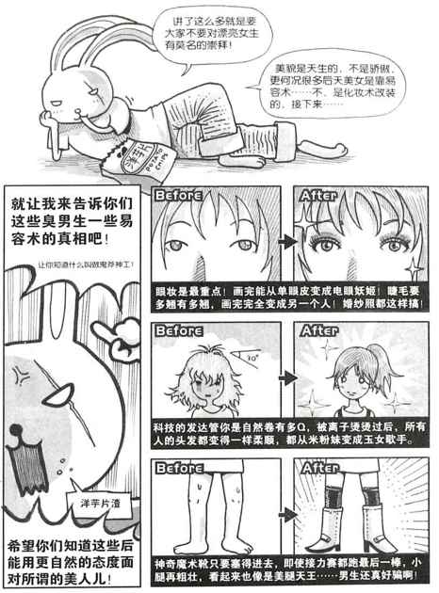
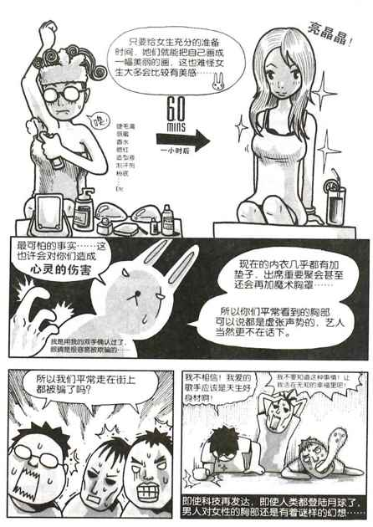
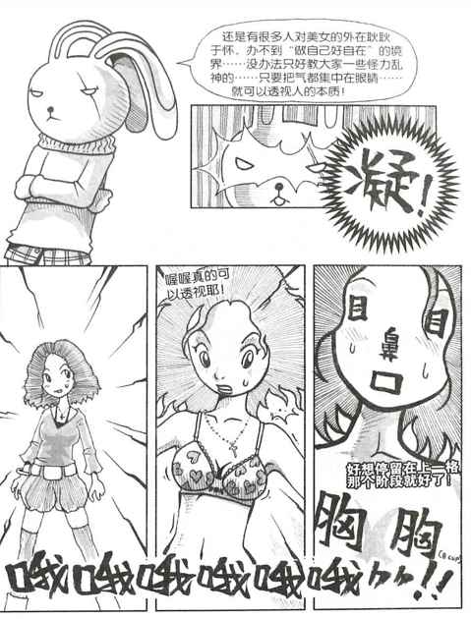
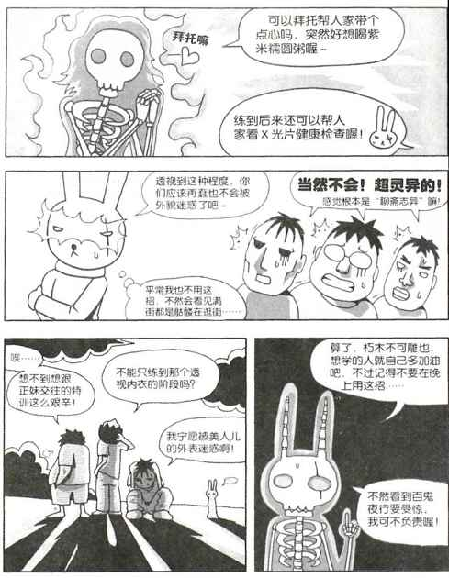

正妹心理第9击
如何妙用MSN与正妹交流？
和正妹在MSN上有时聊得很开心，有时她却完全不回，这是什么样的心理呢？
怎样在网络上不会被封锁？

MSN就只是一个联络的工具，不是什么救命仙丹。

教主已经和大家一再提到过，跟对方要联络方式的时候，一定是电话和E-mail同时要，电话不给时，稍微规劝一下，实在不给才要E-mail；另外，就算有对方的电话了，也不是把它当成聊天的工具，而是当成约对方出来的工具，千万不要用电话聊太长时间，或者用MSN聊太久，撑个几个月都不约对方出来。
这样做久了，对方会觉得，那你就继续当一个网络上的朋友好了，连面也不必见了。
话说回来，现在手机的电话费很贵，所以你更不要花太多钱在讲电话上，如果对方也常上网的话，那么MSN是一个不错的工具。
但是，要怎样使用MSN，才能加深对方对自己的兴趣和好感呢？
首先大家要了解MSN的特性。
MSN就只是一个联络的工具，不是什么救命仙丹。
它的效果在于如果你一开始认识对方的时候，比如说搭讪的那一刻，就能够展现你的社交价值的话，那么在MSN上面继续聊天，对那个女生才有意义，你也才能把对方约出来。
否则你会发现，在MSN上面，对方和你有一句没一句地响应着。她有时候很热情，有时候又很冷淡，原因很简单，只有一个，那就是她没有和你面对面时一定要回你话的压力，再加上她可能没那个闲工夫理你哩！
但还是有很多读者不死心，一直想问我在MSN上要如何跟正妹找话题，如何能让对方对自己有印象的方法。
我特别举出我和一个小正妹说话的例子，来给大家看看，顺便分析一下在网络上成功聊天的方法，这个聊天大约持续了15分钟。
首先，观察对话框，对方的昵称及图片框，都是打开话题的开始。
这位正妹放了一张美美的照片在图片框，就从这里开始话题。
然后我用称赞法（请看对话1～9）。
我是不是先称赞她在那张照片里面的穿着打扮很好看呢？同样的做法，你心仪的女孩子如果出去玩，摆上了一张新照片，你也可以问她是去什么地方拍的照片？或者是，你这张侧面怎么看起来有点像林志玲啊（其他的漂亮女明星也可以，阿美姐就不必了）？人都喜欢被称赞，所以你这样讲，她回你话的几率就很高，特别是你把她和公认的美女相提并论的时候，她的兴奋自然不在话下。
然后，多运用一些俏皮的对话，来挑起你和她之间的暧昧（请看对话26～41）。
例如，我虽然说她的照片好看，但是会不会露得太多？虽然室内设计的图片也不错，但是更喜欢看她的照片……都是一些对话时的技巧，让女生产生好奇，或者是因为摸不清楚我前后反复的话语，到底是称赞还是贬抑，而造成的神秘感。类似的对话技巧，请大家多学着点吧！
当你们的意见开始出现分歧，切忌马上改变自己的观点，而是婉转地说明，不需据理力争（请看对话42～70）。
比如说她觉得我用“妹”来称呼她不太好的时候，教主有像一般好人一样马上诚惶诚恐地说“对不起”吗？我没有！我是怎么做的？我用另外一种说话方式带过，说自己对“妹”的定义不一样，而且说我把她当成妹妹一样看待，完全没有任何不好的意思。除了展现我的自信和原则，不是唯唯诺诺的人之外，不是又因为叫她妹妹，拉近了彼此的距离吗？
同时，聊些可以增加彼此互动的事，最好也适时地把一些你认为有趣的议题和你的想法，提出来，问问正妹的看法。当她觉得你言之有物，又尊重她的想法的时候，她也会更尊重地看待你这个人。
在这里，教主便是把目前的写作提案让她过目，请她给点意见（请看对话76～102）。
这样做有两个好处。
首先是我利用自己的书，让她觉得既然能上这本书的女生都是正妹，不也代表被我邀请的她也是正妹吗？她自然心里会产生一种骄傲感，以及被称赞的快乐；另一方面，这样做，还能增加彼此的互动，也就是让她的生活，和我的生活扯上关系，而且还让她对我的作品，提出一些意见，让她有参与感，让她觉得，我从头到尾，都没有把她当成是花瓶。
所以，当你这样做的时候，女生在心里就会知道，你是真正地把她当成一个朋友的人，从而降低对你的戒心，拉近彼此的距离。
不过我还是要再说一次，电话和MSN，都只是你把对方约出来碰面的工具而已。认识一个女孩子之后，给自己设定一个时间，比如说一到三个月。如果三个月都约不出来的人，就表示她根本不想跟你做朋友，更不要说会喜欢上你了。
也许有人要问：“教主，搞不好她真的就是一个需要时间慢慢了解的人，那我三个月就放弃，不是很可惜吗？”那当然有可能，但是教主以自身的经验告诉大家，愿意和你出来的人，MSN聊个一两个礼拜，或者几次电话，就会跟你出来了；不想跟你出来的人，你聊再久，她也不会跟你出来，你徒然浪费时间和电话费而已。与其这样浪费你的时间和金钱，不如把它们花在愿意和你出来，好好了解你的人身上。
谁说我这些对话有意义呢？明明是没什么意义的称赞文字，但是如果女生一开始的时候，就把你定义成一个有“社交价值”的人的话，那么几乎是你说什么话，对她来说，都会是有意义的。
我把和小正妹的MSN对话附在下面，在这里，和大家分享一些简单的MSN使用方法，聊天技巧，以及观念。
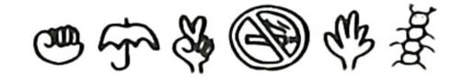
1 搭讪教主：www.wretch.cc/guestbook/drpickup说：
这张好看
2 搭讪教主：www.wretch.cc/guestbook/drpickup说：
不过肚脐那里露太多，妈妈不会骂吗
3 搭讪教主：www.wretch.cc/guestbook/drpickup说：
呵呵
4 谢谢小妞 你对我最好了 喔耶 说：
去垦丁照的啦
5 搭讪教主：www.wretch.cc/guestbook/drpickup说：
哈哈
6 搭讪教主：www.wretch.cc/guestbook/drpickup说：
我都不知道垦丁有这种可爱佛
7 搭讪教主：www.wretch.cc/guestbook/drpickup说：
你最近好吗
8 谢谢小妞 你对我最好了 喔耶 说：
那只一个雕像而已啦
9 谢谢小妞 你对我最好了 喔耶 说：
最近还可以丫
10 搭讪教主：www.wretch.cc/guestbook/drpickup说：
嗯
11 搭讪教主：www.wretch.cc/guestbook/drpickup说：
那好
12 谢谢小妞 你对我最好了 喔耶 说：
你回来了吗
13 搭讪教主：www.wretch.cc/guestbook/drpickup说：
当然没有啰
14 搭讪教主：www.wretch.cc/guestbook/drpickup说：
12 月底
15 搭讪教主：www.wretch.cc/guestbook/drpickup说：
在这里生活挺好的
16 搭讪教主：www.wretch.cc/guestbook/drpickup说：
搞不好我未来5年主要都在韩国哦（注：教主在韩国教中文，顺便推广搭讪事业）
17 搭讪教主：www.wretch.cc/guestbook/drpickup说：
这里对老师真的很礼遇
18 搭讪教主：www.wretch.cc/guestbook/drpickup说：
社会地位高
19 谢谢小妞 你对我最好了 喔耶 说：
哇
20 谢谢小妞 你对我最好了 喔耶 说：
好棒
21 搭讪教主：www.wretch.cc/guestbook/drpickup说：
还不错呀
22 搭讪教主：www.wretch.cc/guestbook/drpickup说：
不过如果你那里有机会，比如说主持的话，我会回去的
23 谢谢小妞 你对我最好了 喔耶 说：
嗯嗯
24 搭讪教主：www.wretch.cc/guestbook/drpickup说：
对不起
25 谢谢小妞 你对我最好了 喔耶 说：
你到哪里都没问题的啦
26 搭讪教主：www.wretch.cc/guestbook/drpickup说：
请放回你的照片（这时她把自己的照片换成了一张室内装潢图）
27 谢谢小妞 你对我最好了 喔耶 说：
==
28 谢谢小妞 你对我最好了 喔耶 说：
为什么
29 搭讪教主：www.wretch.cc/guestbook/drpickup说：
我比较喜欢看妹
30 搭讪教主：www.wretch.cc/guestbook/drpickup说：
室内设计虽好
31 谢谢小妞 你对我最好了 喔耶 说：
我现在不想放
32 搭讪教主：www.wretch.cc/guestbook/drpickup说：
你更可爱
33 谢谢小妞 你对我最好了 喔耶 说：
下次啦
34 搭讪教主：www.wretch.cc/guestbook/drpickup说：
好吧
35 谢谢小妞 你对我最好了 喔耶 说：
这是心情问题
36 谢谢小妞 你对我最好了 喔耶 说：
：）
37 搭讪教主：www.wretch.cc/guestbook/drpickup说：
我还蛮烦的吼
38 搭讪教主：www.wretch.cc/guestbook/drpickup说：
还敢要求
39 搭讪教主：www.wretch.cc/guestbook/drpickup说：
哈哈
40 谢谢小妞 你对我最好了 喔耶 说：
哎哟
41 谢谢小妞 你对我最好了 喔耶 说：
不会啦
42 搭讪教主：www.wretch.cc/guestbook/drpickup说：
刚才我突然想到
43 搭讪教主：www.wretch.cc/guestbook/drpickup说：
你看我们这样的对话看来普通
44 搭讪教主：www.wretch.cc/guestbook/drpickup说：
但是你会想跟我说话对吧？
45搭讪教主：www.wretch.cc/guestbook/drpickup说：
那那些好人为何会被女生封锁呢
46 谢谢小妞 你对我最好了 喔耶 说：
嗯
47 谢谢小妞 你对我最好了 喔耶 说：
大概讲话有意思吧
48 谢谢小妞 你对我最好了 喔耶 说：
女生如果觉得这个男生很无聊，大概就觉得连当朋友都没价值
49搭讪教主：www.wretch.cc/guestbook/drpickup说：
不愧是我一直想联络的妹
50 搭讪教主：www.wretch.cc/guestbook/drpickup说：
犀利
51 搭讪教主：www.wretch.cc/guestbook/drpickup说：
你说得很对
52 谢谢小妞 你对我最好了 喔耶 说：
：）
53 谢谢小妞 你对我最好了 喔耶 说：
对
54 谢谢小妞 你对我最好了 喔耶 说：
不要一直把什么妹的放在嘴上
55 谢谢小妞 你对我最好了 喔耶 说：
像我丫，就很讨厌男生这样形容女生
56 谢谢小妞 你对我最好了 喔耶 说：
觉得还蛮不受尊重的
57 搭讪教主：www.wretch.cc/guestbook/drpickup说：妹对我来说是妹妹
58 搭讪教主：www.wretch.cc/guestbook/drpickup说：
对你而已
59 谢谢小妞 你对我最好了 喔耶 说：
但有男生会说美眉
60 搭讪教主：www.wretch.cc/guestbook/drpickup说：
我对其他人是叫名字的
61 谢谢小妞 你对我最好了 喔耶 说：
就觉得感觉很差
62 搭讪教主：www.wretch.cc/guestbook/drpickup说：
我了解
63 谢谢小妞 你对我最好了 喔耶 说：
妹妹 跟美眉又差很多
64 搭讪教主：www.wretch.cc/guestbook/drpickup说：
好
65 搭讪教主：www.wretch.cc/guestbook/drpickup说：
那你就当我少打了一个字
66 搭讪教主：www.wretch.cc/guestbook/drpickup说：
我以后打你的名字
67 搭讪教主：www.wretch.cc/guestbook/drpickup说：
或者妹妹
68 搭讪教主：www.wretch.cc/guestbook/drpickup说：
这样就可以了吧
69 谢谢小妞 你对我最好了 喔耶 说：
谢谢
70 谢谢小妞 你对我最好了 喔耶 说：
好
71 搭讪教主：www.wretch.cc/guestbook/drpickup说：
怎么没出去玩
72 谢谢小妞 你对我最好了 喔耶 说：
在准备中
73 搭讪教主：www.wretch.cc/guestbook/drpickup说：
嗯
74 搭讪教主：www.wretch.cc/guestbook/drpickup说：
我昨天玩过了，今天要写书
75 搭讪教主：www.wretch.cc/guestbook/drpickup说：
那你好好去玩吧
76 搭讪教主：www.wretch.cc/guestbook/drpickup说：
对了，你要我的书吗
77 搭讪教主：www.wretch.cc/guestbook/drpickup说：
正妹心理学
78 搭讪教主：www.wretch.cc/guestbook/drpickup说：
附你的100-200字评论以及最满意的照片
79 谢谢小妞 你对我最好了 喔耶 说：
：）
80 谢谢小妞 你对我最好了 喔耶 说：
这样不太好意思呀
81 谢谢小妞 你对我最好了 喔耶 说：
要讲我的心理吗
82 搭讪教主：www.wretch.cc/guestbook/drpickup说：
哈哈
83 搭讪教主：www.wretch.cc/guestbook/drpickup说：
你的意见
84 搭讪教主：www.wretch.cc/guestbook/drpickup说：
等等，我给你看
85 谢谢小妞 你对我最好了 喔耶 说：
嗯嗯
86 搭讪教主：www.wretch.cc/guestbook/drpickup说：
本书最独特的地方在于，除了承袭教主出版书籍的一贯风格，有精彩的文本，以及让人捧腹大笑的漫画之外，还有一个特别的卖点，就是在每段分析文章的旁边，有一段“正妹的话”专栏，是由教主搭讪认识的正妹朋友，对教主的分析和论述，提出她们的想法与意见。不管她们对我的观点赞成还是反对，相信都能让大家对正妹的想法，有更深入的了解。最棒的是，书中还附有她们的照片，以及在因特网上的联络方式，例如博客，E-mail……大家如果有后续的问题时，可以继续和她们保持联络。
87 搭讪教主：www.wretch.cc/guestbook/drpickup说：
这是我写的方式
88 谢谢小妞 你对我最好了 喔耶 说：
嗯嗯
89 谢谢小妞 你对我最好了 喔耶 说：
我想想，看写不写的出来
90 谢谢小妞 你对我最好了 喔耶 说：
但我得知道你写了什么
91 搭讪教主：www.wretch.cc/guestbook/drpickup说：
嗯
92 搭讪教主：www.wretch.cc/guestbook/drpickup说：
等我写完寄给你啊
93 搭讪教主：www.wretch.cc/guestbook/drpickup说：
你看完给意见就好
94 谢谢小妞 你对我最好了 喔耶 说：
嗯嗯，好丫
95 搭讪教主：www.wretch.cc/guestbook/drpickup说：
大概会有15个问题左右，你就挑一个
96 搭讪教主：www.wretch.cc/guestbook/drpickup说：
你写不出来也没关系，跟我用讲的
97 搭讪教主：www.wretch.cc/guestbook/drpickup说：
我来整理成文字
98 搭讪教主：www.wretch.cc/guestbook/drpickup说：
都可以的
99 谢谢小妞 你对我最好了 喔耶 说：
嗯嗯
100 谢谢小妞 你对我最好了 喔耶 说：
好
101 搭讪教主：www.wretch.cc/guestbook/drpickup说：
那你去玩吧
102 搭讪教主：www.wretch.cc/guestbook/drpickup说：
开心点
103 谢谢小妞 你对我最好了 喔耶 说：
好喔
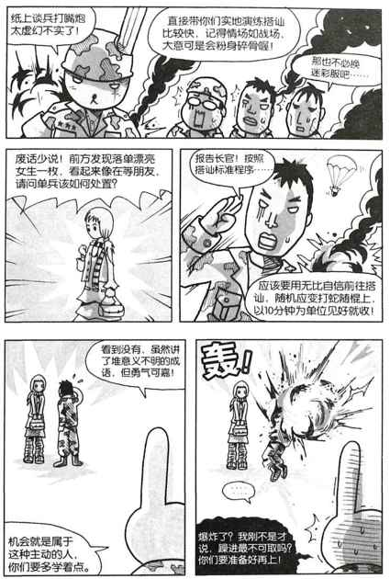
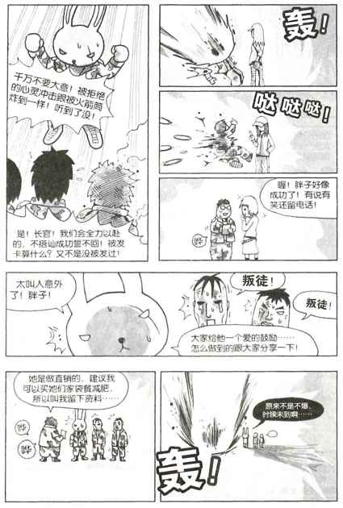
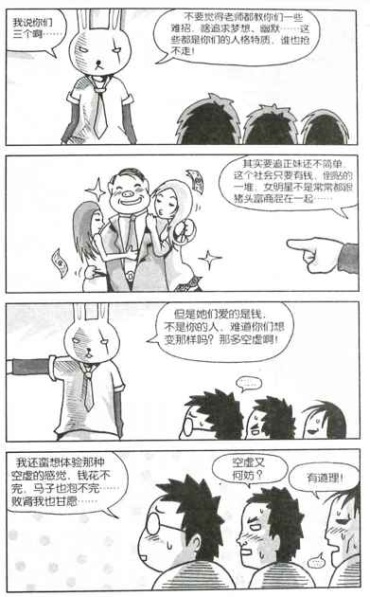
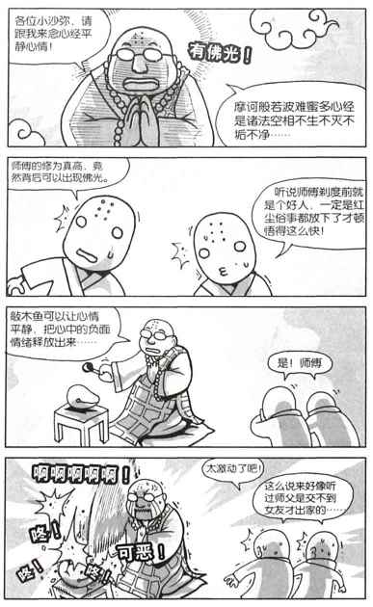

正妹心理第10击
赞美赞美，学会赞美
正妹喜不喜欢人家赞美她们呀？会不会因为大家都夸她，所以对称赞免疫了呢？到底要如何称赞正妹啊？

没有人是不喜欢被赞美的，正妹当然也不例外。

一般人犯的错误就是，针对正妹的美貌一直讲一直讲，好像她其他地方都不重要似的。
你难道不知道你会讲的事，别人也会讲吗？所以称赞正妹的时候，要能够说出与众不同的话来。
夸赞正妹漂亮，约会的时候讲一次，或者能够切中要害，让她觉得这个称赞够特别，就达到效果了。
有效的赞美是有技巧的，对正妹外表一直刻意反复地强调，就像对顾客实行疲劳轰炸的宣传一样，反而会让消费者对该品牌产生反感，并从原本的有点兴趣，转而产生完全的不信任。
大家想想，如果Lexus的汽车广告一直告诉你：我们的车很好！我们的车很好！我们的车很好！你会对它的宣传百分之百的信任吗？不会！我们看它的广告，反而是用不同的意境画面，来传达Lexus汽车是最佳品牌的概念，才是最有效果的。
比如说，成功商业人士专用的Lexus；能提供全家出游时宽敞舒适座椅的Lexus；以及能远离尘嚣，带给你内心平静的Lexus……这些都是用不同的概念和手法，来传达该产品是好品牌的概念。
在追求正妹的时候，要把自己想成一个品牌。包括你说出来称赞她的话，都是她最后要不要“买”你（接受你）的依据，不可不慎！
称赞正妹时基本上要把握一个原则，那是有点接近周星驰在电影里的“无厘头原则”，也就是让她猜不透你为何要这样讲，为何前后有那么大的落差。
说白一点，就是褒中有贬，贬中有褒，最好是似贬实褒！到底什么意思呢？
比如说，我以前的某个女朋友，陪她逛街买衣服的时候，老是喜欢问我：“我穿这件衣服好看吗？”我能够说不好看吗？最重要的是，我的女朋友，有不是正妹的吗？虽然我觉得，只要长得漂亮，穿什么都好看，但是，我会故意假装露出不耐烦的表情，嘴巴上说：“我不想讲！”然后她就会问：“为什么？”这个时候，我再假装摇摇头，轻叹一口气说：“唉，老天实在很不公平！怎么有人努力打扮还是不怎么样，你随便穿穿就那么好看，老天公平吗？”本来疑惑地看着我的她，当然是笑得更开心，更灿烂了！
再说一个例子，和前女友Tracy刚开始约会的时候，我会在过马路的时候，轻轻扶着她的腰，但是一过完马路，马上放手；明明有事没事的时候，就会拉着她的手过马路或赶地铁，但还要在搭乘手扶梯的时候，跟她说：“请你不要跟我站得那么近好吗？”她疑惑的眼神仿佛在问“为什么？”，但是嘴巴上只好硬着说“哦，好吧！”的时候，我再接着说：“不是我不喜欢你靠近，而是因为我怕我会对你伸出咸猪手！因为你太迷人了！”然后再哈哈一笑，看着她被我逗得不知如何是好的无奈表情。
充满好奇心的你一定又要问：“教主，不算啦！你上面讲的例子，里面的女主角都已经是你的女朋友了，有没有还没追到的女生，因为你赞美的话而对你印象加分的呢？”
好，既然你们敢问，那教主就敢讲！
有个很可爱的女生叫Jaime，跟她还只是朋友的时候，有一次出去玩，她终于忍不住问我了：“Jackiey，为什么我老觉得路上的人，不管男生女生，都在看我呢？是因为我长得很奇怪吗？”（她是所谓的ABC，华裔美国人，或许他们自己不觉得，但是连我都觉得他们跟我们长得不太一样呢？）
一般人的回答，一定是赶紧告诉她：“不会啦，是你想太多了！”但是教主就懂得借题发挥。
首先，我用神秘又带点怀疑的笑容问她：“你确定他们在看的是你，而不是我吗？”等她用认真的表情再问我一次的时候，我再告诉她：“你当然是长得跟一般的台湾人不太一样，所以大家才要一直看你啊！（给她严肃脸）你自己照照镜子，有几个台湾的女孩子像你一样，皮肤那么好，像个小Baby一样吹弹可破？不过，我还是觉得他们除了看你之外，一定也在看我。因为他们想知道，到底是什么样的男人，才能跟这样的正妹在一起？”（给她转笑脸）
大家看看，我这样的回答，是不是在称赞她的同时，也抬高了自己呢？其实，真的有太多和女孩子相处的机会，能够让懂得触类旁通，借题发挥的你，用称赞的方式，赢得对方的芳心。但是你必须要是那个能触类旁通，借题发挥的人啊！
要能够达到这个境界，需要的是不断地和女生来往，训练自己称赞人的技巧，这不是你凭空想象就能做到的（跟普通妹在一起时，你能昧着良心说出那些称赞的话吗？）平时想象情节固然有点用处，但还是要能够真正的应用出来，才有效果。所以和正妹的临场实战接触，是必不可少的！
再跟大家举一个例子，我的哥哥也是个称赞女生的高手。他有一次和女生开心地约会，在点完餐准备吃饭的时候，望着那个女生可爱的笑容，忽然叹了一口气。女孩当然疑惑地问：“本来聊得好好的，怎么忽然叹气呢？”我哥哥说：“唉，我吃不下。”女孩马上说：“怎么会吃不下呢？刚才感觉你今天的胃口不是挺好的吗？”我哥马上接口说：“你还讲，都是因为你啊！你不知道有句话叫做秀色可餐吗？我刚才食欲本来好好的，突然看到你的笑脸，一下子就饱了，都怪你啦！”
觉得有意思吗？也许有些人看到这样的称赞方式，会觉得恶心，但是如果女孩子对你有点好感的时候，这样的话语，一样能让她不好意思地笑出来。
坏就坏在，有许多读者，一直不懂得掌握和引导话题，让女孩子在脑海中浮现跟眼前的你在一起，成为男女朋友的画面，却还硬要把一些甜言蜜语塞进和女生的对话里面，当然只会徒增尴尬，又一点效果也没有。
不过最重要的是，请相信你自己，想称赞对方的时候就称赞，不必因为担心她会不会有什么负面的反应，而觉得绑手绑脚。
你希望能在一起的女生，应该是一个能够欣赏你的女生，包括你的工作、生活方式、言谈，还有幽默笑话，她都应该欣赏。如果不是的话，即使你在一开始的时候隐藏自己，用一些技巧追到她，之后一样是问题重重。
类似像以上这样的话，都是似贬实褒，让她摸不清楚我到底在想什么，但是又能给予对方赞美的甜蜜的说话方式。这些技巧可以有太多的变化，请大家不要照本宣科，而要依据你当下的情形，做出变化，创造属于你们自己的爱情浪漫。
不过，如果你连改都不改，就直接引用的话，小心看过我的书的女读者笑你老土哦！那时候你就糗大了。
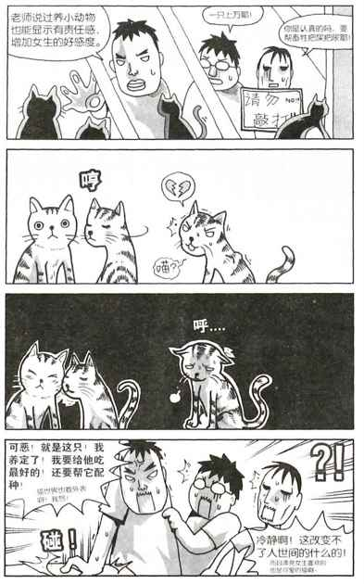
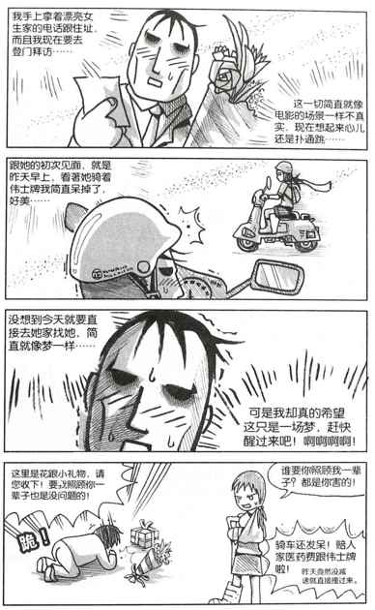
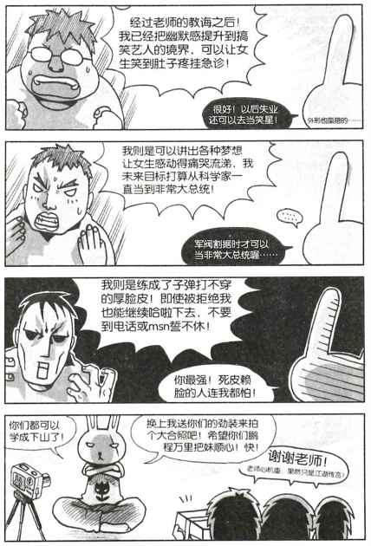

妹心理第11击
压箱底的最后绝招；真心话得这样说才行。
正妹到底喜不喜欢人家跟她说心底的真心话？到底该如何在正妹面前表露真实感情，营造美好感觉？

不是不能在女生面前宣泄感情，而是要能够包装你的感情，用良好的表达方式，让她分享你的情感，与你的世界相连结。

虽然我一直要大家有自信，但是从来没有要大家把兴奋、悲伤、得意、沮丧等情绪，完全藏在心里，都不表露出来，那样的生活真的太辛苦，也太孤单了。况且，那样仿佛滴水不漏的情绪控管方式，会让你显得冷漠、无趣、疏离，以及不自然，也就是没有人性。
人都渴望那种被别人重视，被别人需要的感觉啊！
但是，一个正妹，要的不是你一股脑儿地把你的情绪完全宣泄给她；特别是她还没喜欢上你的时候，你的真心，只会被她丢到地上踩。
她渴望的，是那种以强者姿态吸引到她的男人，在外面拼个你死我活，腥风血雨之后，来到她的身边，轻轻地告诉她：“让我抱一下。”然后说：“其实，我没有像你在外面看到的我那么坚强，我也需要别人的关心和了解；谢谢你听我说这些，在你面前，我才能放下平日的武装，只有你，才让我有回家的感觉。”女生爱的，就是这样的男人，不是那种一天到晚哭天喊地，乞求女生接受他，或者抱怨这个，抱怨那个的loser！
因此，不是不能在女生面前宣泄感情，而是要能够包装你的感情，用良好的表达方式，让她分享你的情感，与你的世界相连结。
要能够做到这一点，除了内心里必须有渴望了解他人，并把自己的感觉分享出去的冲动之外，还要有绝佳的表达能力。很多男人缺乏练习，最需要的就是这个。
我把如何加强自己口语表达的一些经验整理出来，和大家分享。
首先是说话条理分明，口齿清楚的能力。
这个部分，如果小时候基础没有打好的话，要在短时间内培养起来，是不太容易的。但我还是相信，只要肯花时间下工夫，必有所成。
大家看看那些外国传教士，才来一年，汉语就说得多好啊！只要有热情，肯下苦工，外国人在一年之内，都可以把一个完全陌生的语言学习好，更何况本来就是母语，只是想把发音和语调加以修饰的我们呢？
训练的方法，就是要先找一个你最欣赏的电视或广播主持人，你觉得他（她）讲话口齿最清晰，音调最优美，思路最缜密的。去模仿他（她）的声音语调，说话方式，还有用字遣词，最好可以把他（她）的节目录下来，反复地听，并且不仅听，在几次之后，还要开口跟着他（她）说，让自己去模仿他（她）语音的抑扬顿挫，以及流利的口才。只要多加训练，不出三个月，你一定有显著的进步。
同时，也建议大家在阅读报纸杂志或者书籍的时候，如果看到自己喜欢的观念或语句，不要只是单纯地把它看过，而要把它大声地念出来，用上面的模仿音质语调法，幻想自己就是一个声音优美，口才一流的广播人，把这些发人深思以及震撼人心的语句，一边揣摩它们的感情，一边用力地念出来。一次如果不够，再多念几次，直到自己满意为止。
这么做有两个效果。一方面，你训练了自己说话时的抑扬顿挫，另一方面，你加深了对这个句子，还有它要传达的观念的体悟和记忆。
更进一步来说，当你回到家，或者看到自己的朋友的时候，还可以再把今天读到的这些想法和观念，对着自己的亲人朋友，再讲一次。这样不但加强了和亲朋好友彼此间的情谊，分享了感人的观念，还训练了自己的口才。
也许你第一次讲的时候，不够熟悉老练，也许氛围不对，对方听完没有什么反应，但是如果你抓住人就讲，就练习，就修正，当你讲到第四次或第五次的时候，一定能有条不紊，或让听的人为之动容。
我就是这样训练出自己的口才，以及练习把妹感动句的，我行，你一定也行！
如果还是不好意思和亲友分享的话，就用镜子吧！
镜子是训练自己最好的工具，不知道有多少电视主播以及政治人物，是靠反复在镜子前面的练习，才拥有了今天傲人的口才。
上面的这些练习，跟女生所谓的“感觉”，有绝对的关系！
当你这样训练自己之后，将来在和女生说话时，便能够随时借着感人的说话方式，把自己的想法，以及看过的动人故事，和对方分享。女生是听觉动物，凭你的声音，她便能想象出一些画面。
你可以跟她分享你如何训练自己口才的故事（从没自信到突破自己，发挥潜能），聊聊看完《感谢老天，我得了癌症！》这本书的心得（对抗病魔的奋斗，以及关怀周遭人的热情），分析《富爸爸，穷爸爸》里面提到有钱人和穷人的思想差距（讨论彼此对财务管理的概念），谈谈《商业周刊》第928期里面《童年富裕病》这篇文章（关于教育和孩子教养，以及培养健全人格的问题）……
你以为你们只是聊天和讨论观念而已吗？才没那么简单呢！只要你有缜密的思维，逻辑的分析，良好的表达能力，女生听你说话时，脑中建构的画面，会跟眼前说话的你相结合，把你联想成就是那个追求突破，有同情心，财务管理良好，以及重视家庭和孩子教育的人（真正的好男人）。这些都会让你眼前的她，暗暗为你加分！
但是我最后要提醒大家的是，要大家表露自己的感情，重点是分享，不是想把对方当成是替你解决脆弱情感或眼前问题的依靠。
总之，在正妹面前，不是不能表现脆弱的一面，但是要先“强”后“弱”，让她爱上身为强者的你，然后再跟她分享你内心深沉的悲凄感受。但是，在这样做的同时，你还要提醒自己，没有人能为你的人生负责，也没有人能替你解决你的问题，你才是你自己最强大的靠山！
看过教主书的人都知道，我一直在提倡的，就是一个能吸引异性的男人，应该是活得自在与自信的。不过，还要补充一点，那就是除了自在与自信之外，也要能够适时地流露出自己真实丰富的情感。这除了能够让你和一般朋友们交心之外，更可以让你喜欢的人更爱你。
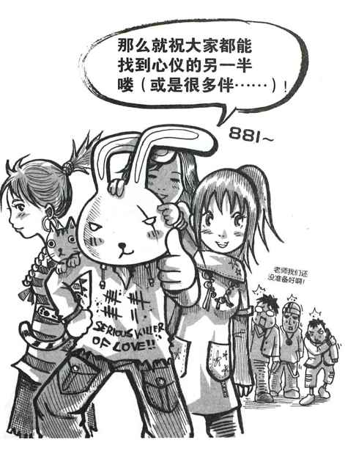

正妹陪审团来了 不要走开 马上开始

正妹陪审团Alicia
最美丽的物理老师，目前也是各大展场的人气主持人。
Alicia的博客http://www.wretch.cc/album/yoshowphy
Alicia名言
受到差别待遇，永远是你“选择”和“决定”要被差别待遇的！


第1击
●正妹都很注重外表吧？
看网络正妹贴出的男友照片，每个男友都很帅，但她还会故意说不帅，很丑，根本骗人！我觉得人都是看外表来决定一切的，对吧？因为我外表不佳，常受到很多差别待遇。男生长得帅不说话女生就会说酷，有个性；男生长得丑不说话，女生就会说跩什么跩，不然就是说搞自闭，够不公平的！
●针对本击正妹Alicia这么说
受到差别待遇，永远是你自己“选择”和“决定”要被差别待遇的！
我一直相信，可怜之人，必有可恨之处！与其在那里包怨，不如花时问和精力来改变自己。
如果你都愿意买这本书来了解正妹了，干吗不再多花一点精神、时间和金钱，来改变并提升自己呢？让自己在外形上也能进得了女生想了解你内在的门槛吧！
更何况，这门槛比你选择正妹外形时定出来的门槛，要低得太多太多！你要妹长得正又会打扮，她只要你外表整齐干净就好了呀！

正妹陪审团Peggy
长得超像周彗敏的小妹妹，目前在电子公司任职。
曾陪我到趋势科技演讲，艳惊四方。
EMAIL:peijukuo@hotmail.com
Peggy名言
当然会有不同啊！
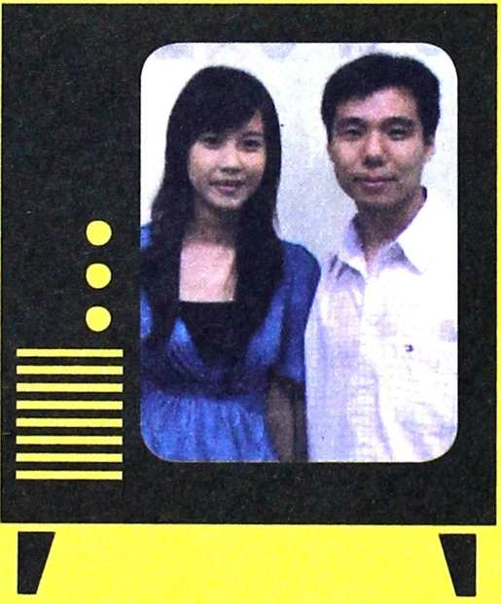

第2击
●不同年纪的正妹，是不是想法也不一样啊？
那要怎么在不同时期追求不同年龄的正妹啊？
●针对本击正妹Peggy这么说：
当然会有不同啊！
学生时期的正妹，可能会想要有一段纯纯的爱，不管对方的身份或财力，毕竟还是学生嘛！没想那么远，只会在乎对方的外表吧——是否也是帅哥一个，可否匹配得上自己！
随着年纪的增长，出了社会，在乎的事情不再只有外表喽！以前的牵牵小手不再可以满足，也许要的就是安全感，因此另一半可能要有稳定的经济来源与稳重成熟的魅力，更重要的是体贴与否！不是像学生时期耍耍帅就可以骗到一位清纯的小女生了，因为耍帅只会让对方觉得你很幼稚，白痴！反而会倒胃口！！

正妹陪审团小石
主修餐饮与饭店管理，目前实习中，某次打工时被我搭讪认识，还当过我的搭讪课程助教。
http://www.wretch.cc/album/bellebaby929
小石名言
我不排斥所谓的搭讪，但厌恶传统的搭讪，就是很不正经，态度很随便的那种。
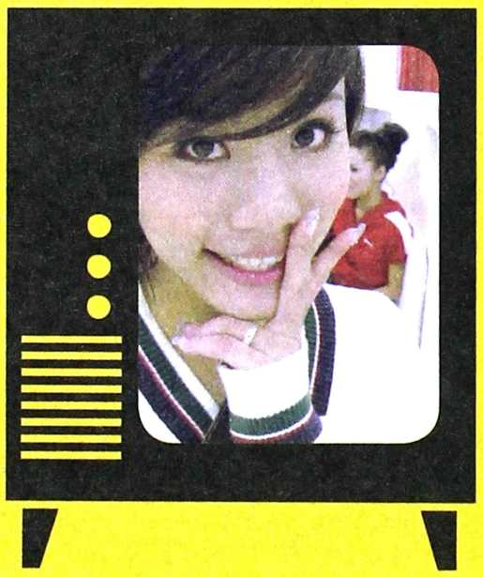

第3击
●正妹们对搭讪的看法，排不排斥用这样的方式认识她们？
●针对本击正妹小石这么说：
我不排斥所谓的搭讪，但厌恶传统的搭讪，就是很不正经，态度很随便的那种。
搭讪要搭的自然，要搭的理所当然，第一印象绝对非常重要！
来搭讪的对象应该要：第一，外型要干净简单；第二，谈吐要大方得体。另外，不同场合的搭讪也有不同的方法。
我觉得越正式的场合，搭讪越容易成功，要有技巧地运用主题来与正妹谈天，会比较容易延续话题，也不容易冷场！
当然！观察很重要！如果看了半天，这个女孩冰的半死，就要慎重思考如何去与对方展开第一次接触！
最后，礼貌！礼貌！礼貌！这是重要的，我很乐意和一位礼貌的人做朋友！

正妹陪审团Emily
好友伟淳的学妹，目前是各大展场的人气模特儿和主持人，舞蹈硕士研修中。
http://www.wretch.cc/album/bellebaby929
Emily名言
喜欢你，老娘付账也ok；对你没感觉，请我吃2万元的大餐，我还宁愿折现呢！
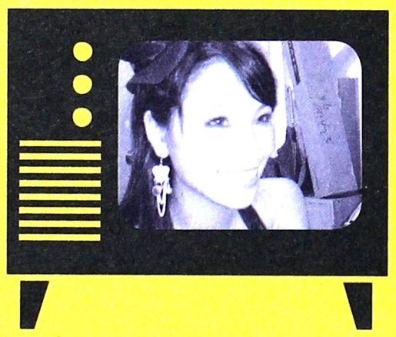

第4击
●正妹喜不喜欢与她同游的男生帮她买单呀？！
●针对本击正妹Emil这么说：
这个问题的答案应该是因人而异吧！的确有很多女生认为男生为女生付钱是天经地义的，不过也有不少女生觉得自己也有赚钱的能力，那为何一定要男生付账呢！
我的观念是，第一次让男生请客是礼貌的，但之后一定要回请，毕竟欠人家人情总是不好的。
不过，我却有遇过打死都不让女生请客的男生，好像一旦让女生付了账，当场男性自尊就荡然无存像是世界末日。其实女生喜不喜欢你，跟是谁付账，一点关系都没有。
喜欢你，老娘付账也ok；对你没感觉，请我吃2万元的大餐，我还宁愿折现呢！

正妹陪审团小孟
又是伟淳的学妹，想看她更精彩的照片，一定要上网到她的个人空间去看看！
http://leylalue.spaces.live.com/
小孟名言
女人要的是安全感，哪一种可以让她有安定的感觉，就是好的选择！
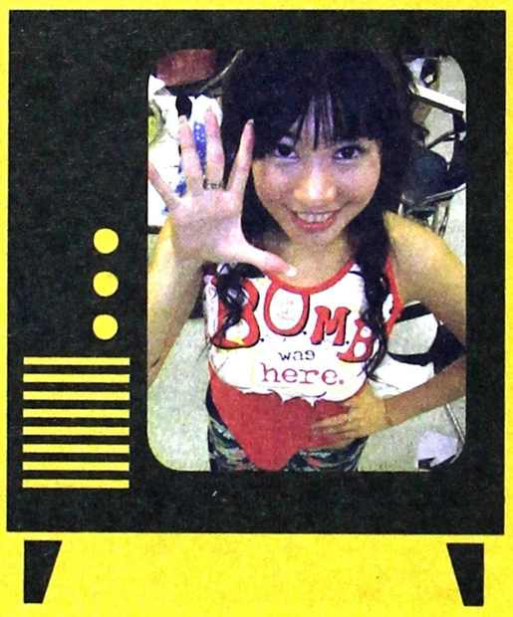

第5击
●正妹是不是都很拜金啊？
●针对本击正妹小孟这么说：
如果有两个外形差不多，年纪差不多，一个很有钱一个很贫穷，如果相爱的程度也差不多，试问正常人会选哪个？
相反，如果是男生，有一个可以让你少奋斗20年的女生，你会不选吗？
追求更好的生活是人的本性！只是爱情与面包的比例是怎么个占法。
再加上正妹配富商比较有八卦价值，一直被炒作，大家也会更加注意，这样更加深了大家的刻板印象，谁会去注意规矩不粘锅的人物，而失去“娱乐”的意义！
如此也给交不到正妹的人，一个冠冕堂皇的借口，毕竟，一个人事业有成，代表他肯努力肯上进，他有足够的实力要浪漫，反正男人会花、会变跟金钱无关，只是跟本性、人格、自身的道德价值有关，所以最后正妹的心理上会演变成何不找个多金男，如果失去男人的心，还能得到物质，小小的弥补一下内心的创伤呢？若连这一点都没有，就只能“认”了。学经验，从头开始。
如果这样想，似乎正妹选富商也不是没有理由，而不拜金的女孩，一定是现在这个男人可以满足她的爱情，所以她不在乎面包了。终究，女人要的是一种安全感，哪一种可以让她有安定的感觉，就是好的选择!

正妹陪审团Katie
北科大的学生，我在计算机展场同时认识了她和小比。她很爽快，当下便决定加入我的阵容，给正妹心理学一些意见，交稿速度超快！
http://www.wretch.cc/album/katielin
Katie名言
只是一个不经意的贴心小动作，却能让女人马上加分，所以喽！别太臭屁呦。
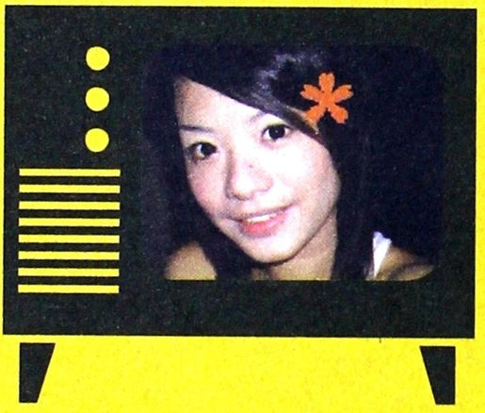

第6击
●正妹喜欢的男生是什么样子的？
●针对本击正妹Katie这么说：
Hmm~大家这样问我的时候，我会说第一个条件是要有事业心。
听起来好像是要很会赚钱那种人，别误会哦！我只是喜欢男人对自己的工作负责、投入，尽心尽力去做好自已该做的事，或是达到自己设定的目标。我想这就是成熟稳重的表现之一吧！
一直以来，我都喜欢比我大好几岁的男人，他们世面见得多，先不论他们人品是否都达到圣人标准，光是“负责任”这一点，他们就会比年轻人男生多一些体会和领悟。
第二个条件要谦虑！有很多事，是只要去做而不需要开口的，这真的很重要。
如果你今天说出来却没做到，女人的记性可是好的吓人哦！呵呵！有时候，只是一个不经意的贴心小动作，却能让女人马上加分，所以喽！别太臭屁哟。
最后，就是孝顺喽！我很爱我的家人，所以我的男人一定也要很爱家才行，这也是负责任的另一种表现，家人是一辈子的，所以当你有能力照顾家人时，一定要不遗余力才行！
大概就这样了吧~~^^*

正妹陪审团Brenda
地铁里面搭讪认识了她，目前从事金融业。想听更多我和她的故事，请上教主网站去听，至于是哪一位，就要大家自己去猜啰！
http://www.wretch.cc/album/ab699087
Brenda名言
正妹要拒绝别人也是会受良心的谴责的啊！
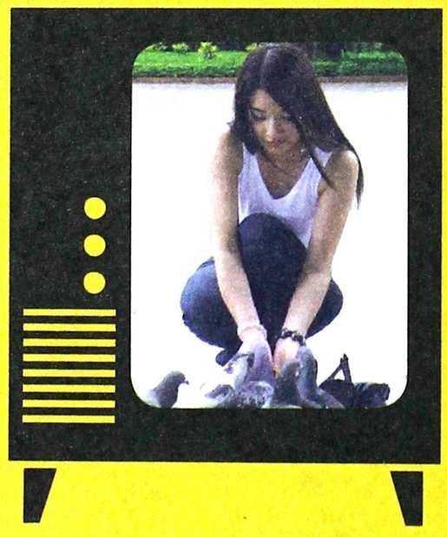

第7击
●是不是正妹就一定会摆架子，把自己搞得高高在上，心里想着：哈！反正你们这些猪哥男我是没看在眼里的，就凭你们这种货，老娘才不喜欢呢！还不只是因为我的脸蛋，才会喜欢我！
●针对本击正妹Brenda这么说：
正常来说人都会被美的事物吸引，正妹每天照镜子，看到的就是美美的自己，自然就会设下自己对于美的标准在哪里，所以面对比自己“平凡”的男人时，当然就会比较不重视嘛！
这怎么能怪正妹呢？很多美男还不是不把丑妹放在眼里！
说穿了只是门当户对的观念在作祟嘛！！
不过啊，如果你够诚恳，够实在，能突破正妹的心理防线的话，正妹还是很愿意跟平凡男做朋友的！
毕竟面对一个对自己没兴趣的猪哥男，正妹比较没有压力啦！！正妹要拒绝别人也是会受良心的谴责的啊！

正妹陪审团Sa
在加州健身中心附近认识的小妹妹，她可是上过综艺节目的美腿美女单元哦！目前是世新大学的学生。
http://www.wretch.cc/album/TastySa
Sa名言
聊天的感觉好坏，就是决定女生会不会接你下一通电话的重要因素了。


第8击
●为什么正妹现在最流行的拒绝方式就是不接电话？我搭讪的超多正妹，都用这种方式拒绝，大部分都是第一次有通，也有聊到天，第二次第三次就不接了（所以对方应该知道是我）。
●针对本击正妹Sa这么说：
和女生搭讪时，重点除了第一印象外，再来就是聊天的内容，并不是所有的女孩子都是外貌协会的，聊天的感受也相当重要。
和女孩子接触时，不要让她感觉太轻佻，因为搭讪的行为，已经是比较刻意的认识方式了，所以更要表现出自己的诚意和稳重。
也许有些女生为了不伤害人，会留电话给你们，但我想，多平愿意给你电话的，就代表你给她的感觉，是在她能接受范围内的。我想，打给她的第一通电话，就显得格外重要。聊天的感觉好坏，就是决定女生会不会接你下一通电话的重要因索了。
希望各位正派搭讪人可以多多加油，不过，充实自己，使自己看起来很有个人特色，我想好女生都会自动靠近你们的，加油！

正妹陪审团小比
在各大展场你几乎都会见到的模特儿。你以为她高不可攀，其实还蛮好接近的。巧的是我在认识她之前，早就看过她的照片了，因为她和我的前女友曾经一起工作过！
http://www.wretch.cc/album/angieandpink
小比名言
不是我狠，实在是平时真的很忙，哪有时间回应全部的人？
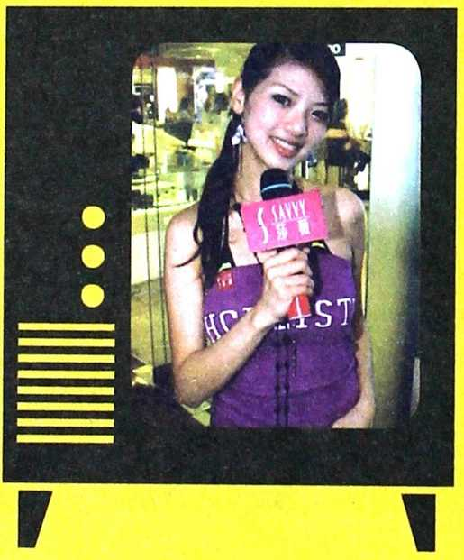

第9击
●和正妹在MSN上有时聊得很开心，有时她却完全不回，这是什么心理呢？怎样在网络上不会被封锁？
●针对本击正妹小比这么说：
就像教主说的，在我看来，交朋友的时候，真的有社交价值这回事。
有些我不太想搭理的人，跟我要联络方式的时候，我其实心里根本不想给，但是又怕这样太不给人家面子，所以只好给了。
日后在网络上遇到，就算他敲我，也不想回复；有些不死心一直敲我的人，我都不响应了还一直敲，最后只好把他封锁了。
不是我狠，实在是平时真的很忙，哪有时间回应全部的人？
所以，我觉得与其增进网络聊天的技巧，还不如增加自己在第一次和陌生人说话时的印象分数，要来得实用的多吧！

正妹陪审团提拉米苏
东海大学美术系毕业的气质美女，目前是业余的模特儿。欢迎大家在活动中遇到她时，多给她一些鼓励。
http://www.wretch.cc/album/TRACYCHEN
提拉米苏名言
赞美的话语都是很好的搭讪开场白！
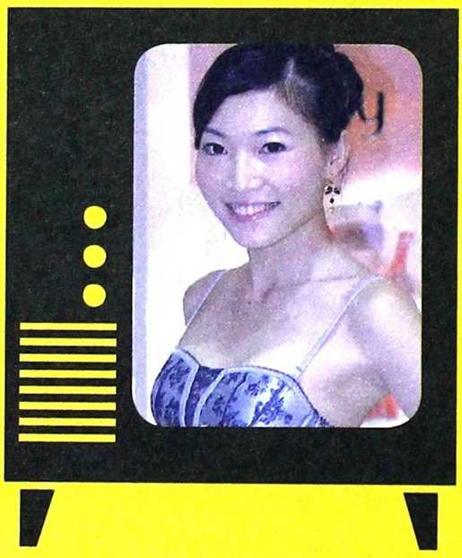

第10击
●正妹喜不喜欢人家赞美她们呀？会不会因为大家都夸她，所以对称赞免疫了呢？到底要如何称赞正妹啊？
●针对本击正妹提拉米苏这么说：
当然喜欢啊！只要是诚恳的赞美，不论是谁都会很开心地接受，而且美丽的女生对赞美的态度会更自然，更乐意接受。因为已经习惯于接受赞美了，就不会客套的再说什么“没有啦！”“哪有啊！”“我觉得你也不错呀！”之类的话。对于赞美免疫是不太可能的，除非你的赞美实在是太普通了，或是态度轻佻不诚恳，那正妹就不会放在心上。适度的赞美会让她心情好上好几个小时。称赞的内容很简单，从发型、衣着、品味到气质都可以讲，只要是你真的觉得不错的地方。对我来说，赞美的内容不用太刻意拐弯抹角。有些人为了想要让她印象深刻，而想了很多怪招；没错，你这样的确会让她印象深刻。但是，并不是每个人都喜欢怪啦。这样不但你自己想赞美得起承转合想到破头，最后正妹也只是觉得你是一个搞笑的…朋友而已。惨。好吧！我不能代表所有正妹，或许还是有很多正妹喜欢搞笑的。不过，因为这个问题是问我，我的工作环境中都是正妹。据我所观察，我周围的三分之二以上的正妹喜欢的态度是成熟稳重，情趣这种东西，交往后再说吧！

正妹陪审团Luna
我也没见过她本人，是我的一位好朋友介绍的网友。目前是东方卫视的主持人，大家应该有很多机会看得到她。
email:zhuangxiaohua9l@hotmail.com
Luna名言
大胆说出你的爱，说不定她就喜欢憨憨的你呢！
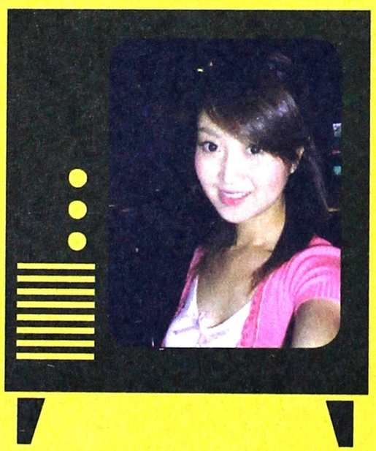

第11击
●正妹到底喜不喜欢人家跟她说真心话？到底该如何在正妹面前表露真实感情，营造美好感觉？
●针对本击正妹Luna这么说：
多数人认为：在理智与情感的较量中，男性偏于前者；女性偏于后者。
教主恨不得把在语言表达方面缺“钙”的男人用高压锅速成出秀色可餐的极品去感动闭月羞花的感性女人。如此理性的学习方法很适合于对自己的人生做了细致规划的理性男，比如你计划在后年找女朋友……万一就在今晚的派对上遇到心仪的正妹，还是做回真实的你吧！
有时候女孩子是不太喜欢高谈阔论的男人，眼神更能表达一个男人真实的心理。
跟她分享你如何训练自已口才的故事是个不错的建议，是很好的攻心策略。
大胆说出你的爱，说不定她就喜欢憨憨的你呢！

感谢收看。

再见！


出 品 人：王续文
总 策 划：
责任编辑：刘长松
媒体热线：0898-66160821 010-65068859
发行热线：0898-66160872 010-65062198
投稿信箱：digitaltimes@126.com
网 址：http://www.acpub.com
装帧设计：

